МИНОБРНАУКИ РОССИИ
федеральное государственное бюджетное
образовательное учреждение высшего образования
«ЧЕРЕПОВЕЦКИЙ ГОСУДАРСТВЕННЫЙ УНИВЕРСИТЕТ»

Институт (факультет) |  | Институт информационных технологий
Кафедра | Математического и Программного Обеспечения ЭВМ

КУРСОВАЯ РАБОТА

по дисциплине | С#-программирование
на тему | Программирование на языке C#

Выполнил студент группы 1ПИб-02-2оп-22
группа
направления подготовки (специальности)
09.03.04 Программная инженерия
шифр, наименование
Воронин Илья Евгеньевич
фамилия, имя, отчество

Руководитель
Шаханов Никита Иванович
фамилия, имя, отчество
Доцент
должность

Дата представления работы
«__» ______ 2025 г.
Заключение о допуске к защите
Оценка ______________, ___________________
количество баллов
Подпись преподавателя ____________________

Череповец, 2025 год

Оглавление
Введение 4
1. Описание предметной области 5
2. Организация работы в команде 8
3. Постановка задачи 11
4. Логическое проектирование 13
5. Физическое проектирование 25
6. Описание работы программы 30
7. Тестирование 34
Заключение 36
Список литературы 37
Приложение 1. Техническое задание 38
Приложение 2. Руководство пользователя 45
Приложение 3. Текст программы 49
Приложение 4. Диаграмма классов 83

Введение
Современные цифровые технологии требуют эффективных инструментов для организации личной и рабочей активности. В условиях постоянного увеличения информационной нагрузки пользователям необходимо средство, способное обеспечить контроль над текущими и предстоящими задачами, напоминаниями и приоритетами. Это определяет высокую актуальность разработки прикладных программных решений в виде настольных планировщиков.
Предметной областью настоящей работы является разработка программного средства для планирования задач. Основное назначение создаваемого приложения — предоставить пользователю функциональный инструмент для добавления, просмотра, редактирования и фильтрации задач, включая возможность установки повторяющихся событий, привязки цветных тегов и получения уведомлений о приближении сроков выполнения.
Целью курсовой работы является проектирование и реализация модульного настольного приложения для управления задачами. Особое внимание уделяется обеспечению удобства пользовательского интерфейса, стабильности функционирования и расширяемости архитектуры за счёт модульной структуры.
Решение предполагается реализовать на основе модульной структуры, обеспечивающей независимость компонентов, расширяемость и удобство сопровождения. На начальном этапе определяются требования к функциональности, затем проектируется архитектура и структура пользовательского интерфейса. Далее разрабатываются основные модули, реализующие работу с задачами, тегами, календарным отображением и настройками.

1. Описание предметной области
Организация времени и управление задачами — одна из ключевых проблем, с которой сталкиваются как отдельные пользователи, так и целые организации. Необходимость планировать действия, расставлять приоритеты, помнить о сроках и выполнять намеченное существовала задолго до появления компьютеров и цифровых решений. Первые методы планирования опирались на бумажные календари, записные книжки, дневники и настенные доски, где вручную отмечались важные дела, встречи и напоминания.
С развитием вычислительной техники и информационных технологий необходимость в цифровых инструментах планирования стала очевидной. Современные пользователи работают в условиях постоянного информационного давления, множества задач и высокой скорости принятия решений. Для упорядочивания этих процессов используются программные средства, объединяемые общим понятием — планировщики задач.
Планировщик задач — это программное обеспечение, позволяющее создавать, структурировать, редактировать и отслеживать выполнение отдельных дел, назначенных пользователю или группе пользователей. В зависимости от уровня сложности планировщики могут включать различные механизмы: от простого списка дел до интеллектуального анализа загруженности и автоназначения сроков.
Ключевым понятием в данной области является задача. Задача представляет собой отдельное действие или обязательство, имеющее цель и, как правило, срок выполнения. Каждая задача может сопровождаться описанием, приоритетом, статусом выполнения и дополнительными характеристиками. В современных цифровых планировщиках задача становится самостоятельной единицей данных, поддающейся классификации и управлению.
Статус – это информация о текущем состоянии задачи. Он может характеризовать задачу с точки зрения завершенности, например: «завершена», «в процессе», «отложена». Приоритет – это другая характеристика задачи, это степень значимости результата задачи. Высокий приоритет означает что задача очень важна, и её следует выполнять в первую очередь.
Одним из распространённых способов группировки задач является использование тегов. Тег — это краткое текстовое или цветовое обозначение, позволяющее объединять задачи по смысловым категориям: «учёба», «работа», «личное», «срочно» и т.д. Теги улучшают навигацию в списке дел и позволяют быстро отфильтровать необходимую информацию.
Важную роль в визуализации задач играет календарь. Календарный интерфейс позволяет отобразить задачи в привязке к конкретным датам, что делает возможным планирование по дням, неделям или месяцам. Календарь является интуитивным способом взаимодействия пользователя с системой, поскольку отражает привычную форму представления времени.
На сегодняшний день существует множество программных решений, реализующих функциональность планирования. Среди наиболее известных можно выделить, например, Todoist — кроссплатформенное приложение, позволяющее пользователям создавать задачи, назначать дедлайны, использовать теги и проектную структуру (рис.1).
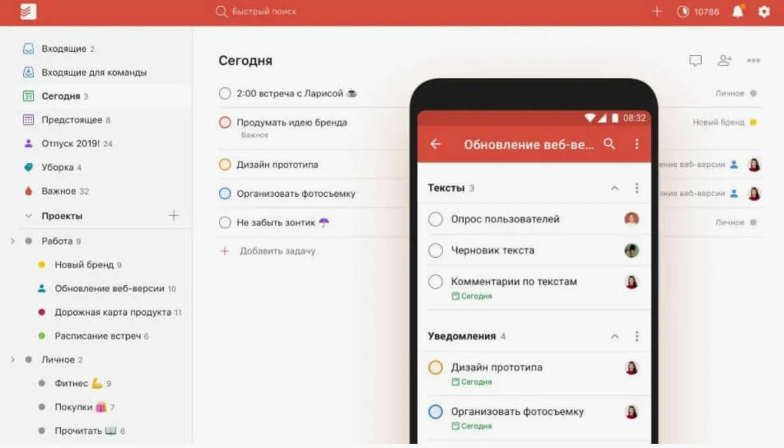
Рис.1. Приложение для управления задачами «Todoist»
Todoist обладает минималистичным интерфейсом, поддерживает повторяющиеся задачи, напоминания и синхронизацию между устройствами. Тем не менее, такие решения, как правило, ориентированы на онлайн-работу и хранят данные в облаке, что может быть нежелательно при необходимости офлайн-доступа или в условиях ограниченной приватности.
Таким образом, предметной областью разрабатываемого приложения является система управления личными задачами с календарным интерфейсом, поддержкой тегов и локального хранения данных. Создание собственного настольного планировщика с понятным интерфейсом и базовой функциональностью отвечает актуальным требованиям и предоставляет пользователю гибкий инструмент для организации повседневной активности.

2. Организация работы в команде
Разработка программного обеспечения — это сложный процесс, который в подавляющем большинстве случаев требует участия нескольких специалистов. Современные программные проекты выполняются в командах, в которых участники могут специализироваться на различных направлениях: интерфейс, архитектура, логика, тестирование и т.д. Координация работы внутри такой команды требует налаженных процессов коммуникации, делегирования задач, контроля изменений и синхронизации прогресса между участниками.
Без централизованного управления версиями и средств удалённого взаимодействия коллективная разработка становится неуправляемой. Изменения, вносимые разными людьми параллельно, могут приводить к конфликтам в коде, потере данных или нарушению целостности проекта. Поэтому важным условием успешной командной работы в области программирования является использование систем контроля версий и средств удалённого взаимодействия.
В процессе разработки планировщика задач использовалась распределённая система контроля версий Git, которая является одной из наиболее популярных и стабильных в мире. С её помощью каждый участник команды мог клонировать копию проекта на свой компьютер, вносить изменения, фиксировать их локально, а затем отправлять в центральный удалённый репозиторий для синхронизации с остальными.
Для работы с Git применялась консольная утилита Git Bash, представляющая собой терминал с командной оболочкой, позволяющей использовать как стандартные команды UNIX, так и встроенные команды Git. Программа Git Bash проста в установке, не требует сложной настройки и обеспечивает полный доступ ко всем функциям Git, включая инициализацию репозиториев, коммиты, переключение между ветками, слияние изменений и разрешение конфликтов. Окно приложения Git Bash представлено на рис.2.
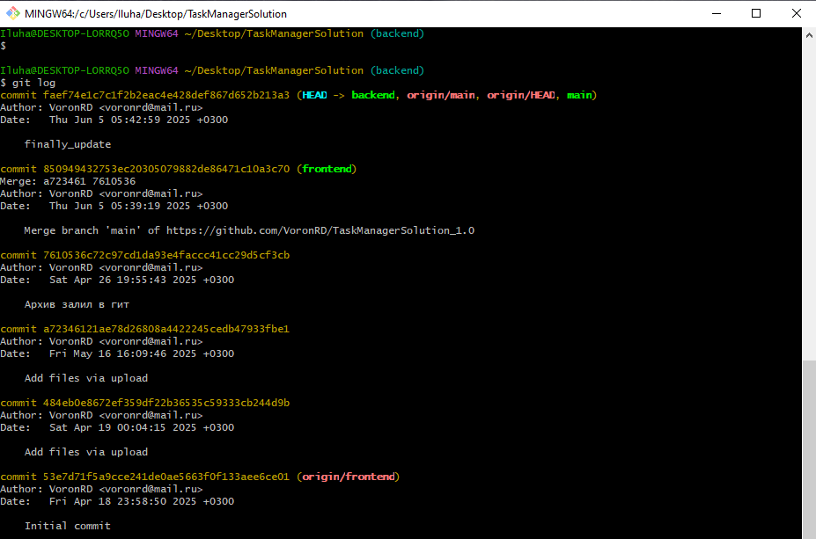
Рис.2. Окно приложения Git Bash

Каждый участник проекта работал в своей ветке, а затем, по завершении определённого объёма работы, изменения объединялись в общую ветку с помощью pull-запросов. Такой подход позволял избежать конфликтов и сохранял прозрачность истории изменений. Кроме того, в рамках репозитория поддерживалась структура папок, соответствующая модулям проекта, что упрощало ориентацию и поддерживало порядок.
Для организации командной коммуникации и удалённых обсуждений использовался сервис Яндекс Телемост — отечественная платформа для видеосвязи и онлайн-встреч. Основными преимуществами сервиса являются: отсутствие необходимости в установке отдельного клиента, простота подключения по ссылке и хорошее качество передачи звука и изображения. Телемост позволял команде регулярно созваниваться, обсуждать архитектуру, согласовывать интерфейсные решения и выявлять проблемы на ранней стадии. Стоит отметить, что в связи с текущими ограничениями и технической нестабильностью в РФ, большинство иностранных коммуникационных платформ работают с перебоями или вовсе недоступны. В этом контексте использование Яндекс Телемоста оказалось одним из немногих стабильных и доступных решений для онлайн-взаимодействия команды на территории Российской Федерации.
Таким образом, организация командной работы в рамках проекта базировалась на двух основных инструментах: Git — для контроля версий и синхронизации кода, и Яндекс Телемост — для коммуникации и оперативного взаимодействия. Такое сочетание обеспечивало стабильность, слаженность и эффективность разработки программного продукта.

3. Постановка задачи
Разработка прикладного программного обеспечения всегда начинается с чёткого определения задачи, анализа требований и выбора подходящих инструментов реализации. В рамках поставленной задачи необходимо создать настольное приложение, предназначенное для организации личных и рабочих дел пользователя с возможностью планирования, классификации и получения напоминаний. Такое программное средство должно обладать удобным графическим интерфейсом, обеспечивать стабильную работу, быть расширяемым и легко сопровождаемым.
Одним из ключевых этапов в процессе разработки является выбор инструментов, в том числе языка программирования и технологии построения пользовательского интерфейса. В соответствии с классификацией, языки высокого уровня (ЯВУ) наиболее подходят для создания многомодульных и визуально ориентированных приложений, поскольку они обладают абстракцией, структурированностью и широкими возможностями библиотечной поддержки.
Для реализации поставленной задачи был выбран язык программирования C#. Данный язык совмещает объектно-ориентированный подход, строго типизированную структуру, высокую читаемость кода и отличную интеграцию с экосистемой Microsoft. Среди других преимуществ C# следует выделить наличие богатого набора классов, удобную работу с событиями и интерфейсами, поддержку асинхронного программирования, а также возможность построения масштабируемых решений на платформе .NET.
С учётом необходимости создания настольного графического интерфейса выбор был сделан в пользу технологии WPF (Windows Presentation Foundation). Это современная платформа, предоставляющая средства построения гибких пользовательских интерфейсов с использованием XAML-разметки. WPF позволяет отделить представление от логики, использовать стили, шаблоны и легко подключать анимации, визуальные эффекты и собственные элементы управления.
Для структурирования архитектуры приложения и упрощения разработки был применён архитектурный шаблон MVVM (Model–View–ViewModel). Он разделяет проект на три логических уровня:
- Model — бизнес-логика и данные (например, задачи и теги);
- View — визуальная часть (XAML);
- ViewModel — связующее звено, содержащее команды, обработчики событий и логику взаимодействия.
MVVM позволяет снизить связность между компонентами и значительно повысить масштабируемость проекта.
Для обеспечения модульности и расширяемости решения была использована библиотека Prism, поддерживающая динамическую загрузку модулей, внедрение зависимостей и навигацию между экранами. Благодаря Prism приложение разделено на независимые логические блоки, каждый из которых решает свою задачу — будь то отображение календаря, редактирование задач или настройка тегов.
В качестве формата хранения данных был выбран JSON (JavaScript Object Notation) — лёгкий текстовый формат, подходящий для представления структурированной информации. Он прост в чтении, легко сериализуется и не требует подключения к базе данных. Это решение обеспечило удобное локальное хранение задач и тегов без необходимости развёртывания стороннего сервера.
Таким образом, постановка задачи включает в себя не только определение целевого назначения приложения, но и выбор технологической основы для его реализации. Определившись с языком программирования и стеком технологий, можно перейти к следующему этапу — логическому проектированию.

4. Логическое проектирование
На первом этапе логического проектирования программное средство рассматривается с позиции его взаимодействия с внешней средой. Такая модель позволяет описать поведение системы с точки зрения входных и выходных воздействий, без детализации внутренней структуры и реализации. Подобный подход позволяет формализовать функциональные границы системы и установить набор операций, доступных пользователю.
Разрабатываемое приложение представляет собой настольную систему управления задачами. Оно взаимодействует с пользователем посредством графического интерфейса, предоставляя доступ к функциям создания, просмотра и редактирования задач, а также к настройкам напоминаний и тегов.
На вход системы поступают следующие действия со стороны пользователя:
- добавление новой задачи с параметрами (название, описание, срок, приоритет, теги);
- редактирование существующей задачи;
- удаление задачи;
- создание, изменение и удаление тегов;
- установка или изменение пользовательских настроек (например, количества дней до напоминания);
- выбор даты в календаре;
- применение фильтров по тегам, статусу, приоритету и ключевым словам.
Результатом работы системы являются:
- отображение списка задач на выбранную дату;
- визуальная классификация задач по тегам, приоритету и статусу;
- отображение напоминаний о приближении сроков;
- сохранение информации о задачах и тегах в локальном файловом хранилище;
- применение пользовательских фильтров и сортировки.
Система функционирует в изолированном режиме, не требует подключения к внешним источникам данных и не взаимодействует с удалёнными сервисами. Все данные обрабатываются и сохраняются локально, что обеспечивает автономность работы и устойчивость к внешним сбоям. Схема функциональной модели представлена на рис.3.
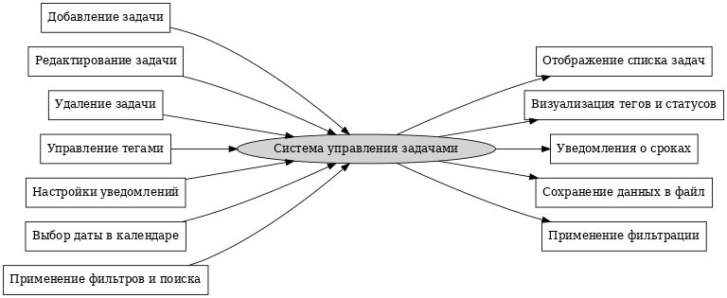
Рис.3. Функциональная схема приложения
Представленная функциональная модель демонстрирует ключевые элементы взаимодействия между пользователем и системой. Она служит основой для дальнейшей детализации логики, построения архитектуры и реализации пользовательских сценариев в рамках проектирования и программной реализации.
Для каждого пользовательского действия, описанного в функциональной модели, необходимо определить точную последовательность шагов, которые выполняет система. Эта последовательность описывается в виде алгоритмов, отражающих внутреннюю логику обработки данных, взаимодействия между модулями, навигации и реакций на события. Формализация таких процессов в виде алгоритмов позволяет не только реализовать их в коде, но и визуализировать с помощью блок-схем [4], облегчая анализ, отладку и расширение системы.
Подробное описание всех ключевых алгоритмов приложения TaskManager представлено ниже.

4.1. Алгоритм создания новой задачи
Позволяет пользователю создать новую задачу, сформировав объект с уникальным идентификатором, текущей датой и введенными параметрами (заголовок, описание, дедлайн, приоритет, теги и т.д.). После создания задача сохраняется через сервис, и инициируется событие для оповещения подписчиков.
Блок-схема алгоритма создания новой задачи приведена на рис. 4.
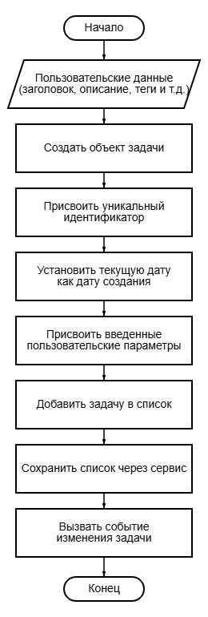
Рис. 4. Блок-схема алгоритма создания новой задачи

4.2. Алгоритм редактирования существующей задачи
Реализует логику изменения свойств уже созданной задачи. После внесения изменений происходит сохранение объекта через сервис данных и генерация события для обновления связанных интерфейсов.
Блок-схема алгоритма редактирования существующей задачи приведена на рис. 5.
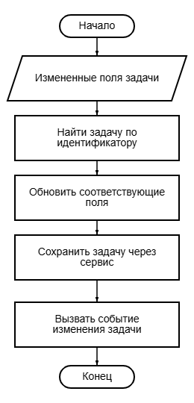
Рис. 5. Блок-схема алгоритма редактирования существующей задачи

4.3. Алгоритм удаления задачи
Выполняет удаление задачи из списка и постоянного хранилища. После удаления инициируется событие, уведомляющее подписчиков об изменении.
Блок-схема алгоритма удаления задачи приведена на рис. 6.
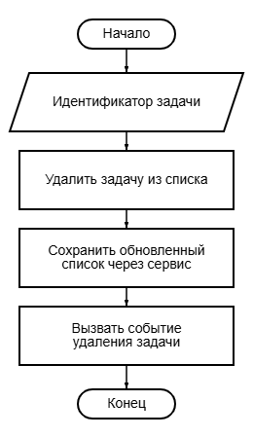
Рис. 6. Блок-схема алгоритма удаления задачи

4.4. Алгоритм фильтрации задач
Позволяет отобрать задачи по нескольким критериям: теги, статус, текстовый запрос. Используется при отображении в списке задач, обновляя коллекцию на экране.
Блок-схема алгоритма фильтрации задач приведена на рис. 7.
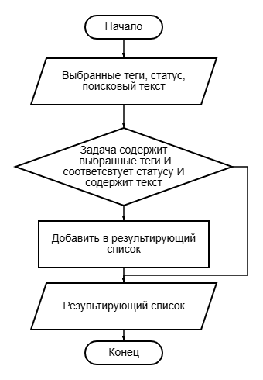
Рис. 7. Блок-схема алгоритма фильтрации задач

4.5. Алгоритм сортировки задач
Позволяет отсортировать задачи по одному из выбранных параметров: приоритет, дата создания, дедлайн. Применяется после фильтрации или при выборе соответствующего варианта пользователем.
Блок-схема алгоритма сортировки задач приведена на рис. 8.
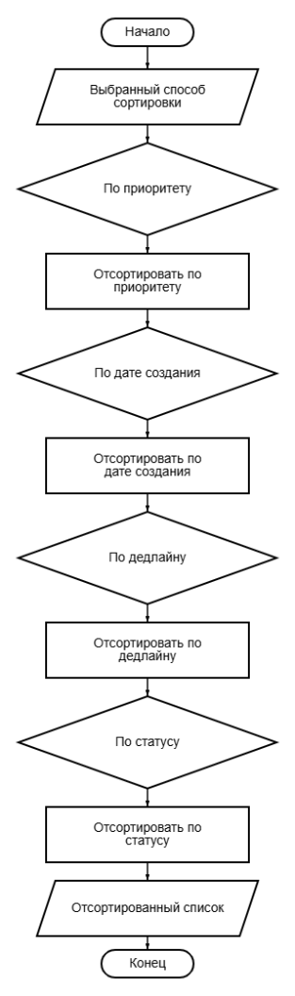
Рис. 8. Блок-схема алгоритма сортировки задач

4.6. Алгоритм обработки повторяющихся задач
Реализует автоматическую генерацию новых экземпляров задач на основе заданного значения (ежедневно, еженедельно, ежемесячно). Проверка выполняется при сохранении или наступлении даты окончания.
Блок-схема алгоритма обработки повторяющихся задач приведена на рис. 9.
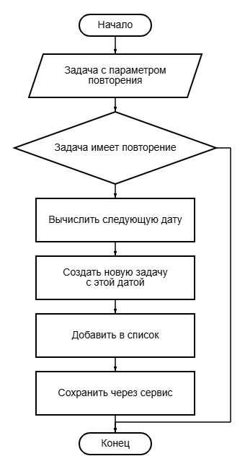
Рис. 9. Блок-схема алгоритма обработки повторяющихся задач

4.7. Алгоритм вычисления следующей даты повторения
Метод реализует вычисление следующего срока выполнения задачи в зависимости от интервала повторения. Результат используется для создания копий задачи с новыми сроками.
Блок-схема алгоритма вычисления следующей даты повторения приведена на рис. 10.
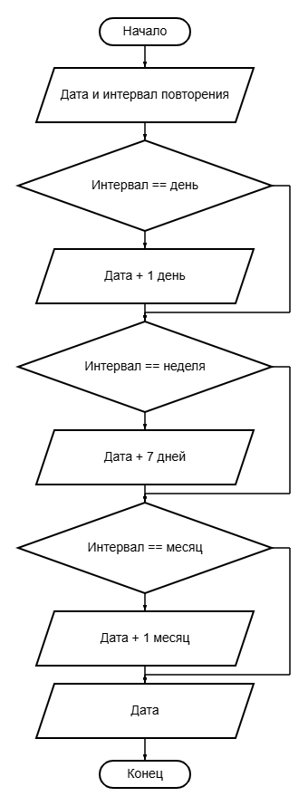
Рис. 10. Блок-схема алгоритма вычисления следующей даты повторения

4.8. Алгоритм отображения задач на выбранную дату
В календаре отбираются задачи с дедлайнами, совпадающими с выбранной датой. Дополнительно рассчитываются даты, содержащие задачи, для визуальной подсветки на календаре.
Блок-схема алгоритма отображения задач на выбранную дату приведена на рис. 11.
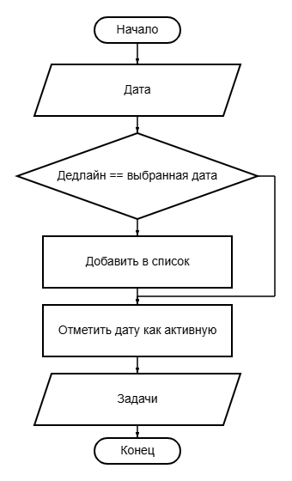
Рис. 11. Блок-схема алгоритма отображения задач на выбранную дату

4.9. Алгоритм оповещений о приближающихся дедлайнах
Сервис уведомлений анализирует список задач, определяя те, дедлайн которых приближается в пределах заданного количества дней. Если такие задачи есть, вызывается логика отображения уведомлений.
Блок-схема алгоритма оповещений о приближающихся дедлайнах приведена на рис. 12.
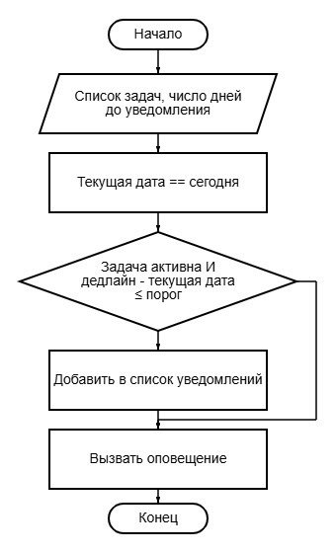
Рис. 12. Блок-схема алгоритма оповещений о приближающихся дедлайнах

4.10. Алгоритм добавления нового тега
Пользователь вводит имя нового тега и выбирает цвет. Производится валидация ввода и сохранение объекта в список тегов через IDataService. После этого инициируется событие TagsChangedEvent.
Блок-схема алгоритма добавления нового тега приведена на рис. 13.
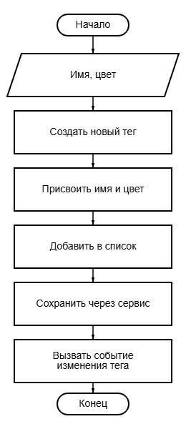
Рис. 13. Блок-схема алгоритма добавления нового тега

4.11. Алгоритм удаления и редактирования тегов
Позволяет либо удалить тег из списка, либо изменить его свойства (имя, цвет). После выполнения изменений вызывается событие удаления, а связанные задачи обновляются соответствующим образом.
Блок-схема алгоритма удаления и редактирования тегов приведена на рис. 14.
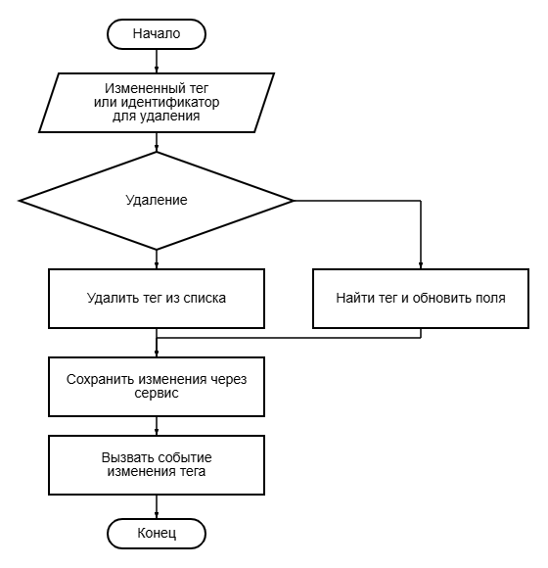
Рис. 14. Блок-схема алгоритма удаления и редактирования тегов

4.12. Алгоритм выбора цвета тега
В окне редактирования тегов выбор цвета через список доступных вариантов. Логика выбора обрабатывается в ViewModel — каждый цвет представлен как объект, где только один может быть выделен в текущий момент.
Блок-схема алгоритма выбора цвета тега приведена на рис. 15.
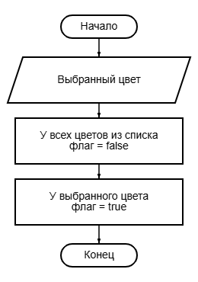
Рис. 15. Блок-схема алгоритма выбора цвета тега

4.13. Алгоритм отображения задач с цветовой маркировкой
Для визуального представления задач применяются конвертеры. Они преобразуют значения приоритета, статуса и приближающегося срока в соответствующий цвет, отображаемый в UI.
Блок-схема алгоритма отображения задач с цветовой маркировкой приведена на рис. 16.
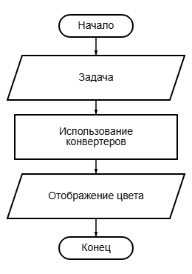
Рис. 16. Блок-схема алгоритма отображения задач с цветовой маркировкой

4.14. Алгоритм навигации между экранами
Все переходы между представлениями (например, от списка задач к редактированию) выполняются через интерфейс библиотеки Prism с использованием команд во ViewModel. Это позволяет централизованно управлять маршрутизацией приложения.
Блок-схема алгоритма навигации между экранами приведена на рис. 17.
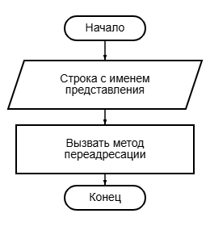
Рис. 17. Блок-схема алгоритма навигации между экранами

4.15. Алгоритм реакции на события
Реализован механизм событий, позволяющий ViewModel подписываться на события и выполнять соответствующие действия: обновление списков, перерисовку UI и т.д.
Блок-схема алгоритма реакции на события приведена на рис. 18.
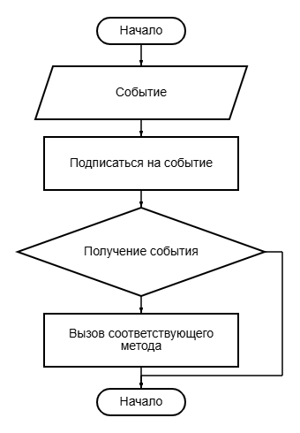
Рис. 18. Блок-схема алгоритма реакции на события

4.16. Алгоритм загрузки/сохранения задач и тегов
Работа с постоянным хранилищем реализована в сервисе, который сериализует и десериализует данные в JSON-файлы. Все операции выполняются через интерфейс, что обеспечивает гибкость и возможность замены реализации.
Блок-схема алгоритма загрузки/сохранения задач и тегов приведена на рис. 19.
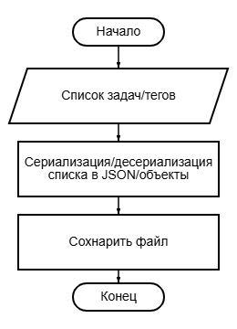
Рис. 19. Блок-схема алгоритма загрузки/сохранения задач и тегов

4.17. Алгоритм применения и сброса фильтров
При применении фильтров параметры сохраняются и выполняется фильтрация с последующим отображением результата. Сброс фильтров очищает параметры и восстанавливает отображение полного списка задач.
Блок-схема алгоритма применения и сброса фильтров приведена на рис. 20.
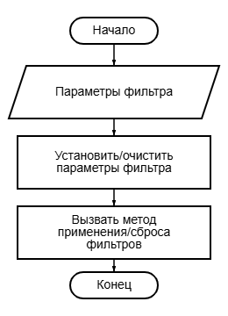
Рис. 20. Блок-схема алгоритма применения и сброса фильтров
Рассмотренные алгоритмы охватывают основные пользовательские сценарии и внутренние процессы приложения, обеспечивая корректную обработку данных, взаимодействие между компонентами, отображение информации и реагирование на действия пользователя.
Следующим этапом проектирования является физическое проектирование, в ходе которого логическая структура будет реализована в виде кода, модулей, интерфейсов и классов.

5. Физическое проектирование
Физическое проектирование включает разработку модульной структуры программного обеспечения и описание их взаимодействия. В разрабатываемом приложении TaskManager реализована модульная архитектура, основанная на подходе MVVM с использованием библиотеки Prism, обеспечивающей разделение логики, представления и сервисов. Приложение состоит из следующих модулей:
- CalendarModule – управление задачами по календарю;
- TasksModule – создание, редактирование, удаление задач;
- TagsModule – управление тегами;
- SettingsModule – пользовательские настройки (оповещения и пр.);
- Shell – основной модуль, отвечающий за навигацию и загрузку интерфейсов;
- Infrastructure – сервисы, события, поведения, конвертеры;
- Core – модели и перечисления.
Взаимодействие между модулями реализуется через интерфейсы сервисов и события (EventAggregator), что обеспечивает слабую связанность компонентов и возможность масштабирования приложения.
Переменные, применяемы в программе, представлены в табл. 1.
Таблица 1.
Переменные
Наименование | Обозначение | Тип данных
1 | 2 | 3
Сервис для работы с задачами | _dataService | IDataService
Сервис для уведомлений | _notificationService | INotificationService
Сервис настроек | _settingsService | ISettingsService
Менеджер областей (навигация) | _regionManager | IRegionManager
Агрегатор событий | _eventAggregator | IEventAggregator
Выбранная дата | _selectedDate | DateTime?
Список всех задач | _allTasks | List<Tasks>
Список задач на день | _dailyPlans | ObservableCollection<Tasks>
Признак загрузки | _isLoading | bool
Выбранная задача | _selectedTask | Tasks
Список всех тегов | _allTags | ObservableCollection<Tags>
Таблица 1. Продолжение
1 | 2 | 3
Выбранные теги | _selectedTags | ObservableCollection<Tags>
Новое имя тега | _newTagName | string
Выбранный цвет | _selectedColor | Color?
Список доступных цветов | AvailableColors | ObservableCollection<SelectableColor>
Текущий список задач | Tasks | ObservableCollection<Tasks>
Список всех сортировок | SortOptions | List<string>
Выбранная сортировка | SelectedSort | string
Строка поиска | SearchText | string
Интервал повторения | RepeatInterval | List<RepeatInterval>
Статусы задач | Statuses | List<TasksStatus>
Приоритеты задач | Priorities | List<Priority>
Количество дней до уведомления | NotificationDays | int
Включены ли уведомления | NotificationsEnabled | bool
Выбранная метка | _selectedTag | Tags

Спецификация функций представлена в табл. 2.
Таблица 2.
Спецификация функций
Имя модуля | Заголовок процедуры или функции | Формальные параметры | Выполняемое действие
1 | 2 | 3 | 4
TasksModule | OpenCreateTask() | — | Навигация к окну создания новой задачи
TasksModule | OpenEditTask() | — | Открытие окна редактирования выбранной задачи
TasksModule | DeleteTask() | — | Удаление выбранной задачи
TasksModule | ApplyFilters() | — | Применение фильтрации по тегам, статусу и строке поиска
TasksModule | ResetFilters() | — | Сброс всех применённых фильтров
TasksModule | OnTaskUpdated(Tasks task) | Tasks | Обработка обновления задачи (событие)
TasksModule | OnTaskDeleted(Tasks task) | Tasks | Обработка удаления задачи (событие)
TasksModule | OnTagsChanged() | — | Обновление доступных тегов
TasksModule | Save() | — | Сохранение новой или изменённой задачи
TasksModule | GetNextDate(DateTime date, RepeatInterval interval) | DateTime, RepeatInterval | Вычисление следующей даты повторения задачи
TasksModule | OnNavigatedTo(NavigationContext context) | NavigationContext | Инициализация при навигации к ViewModel
TasksModule | OnNavigatedFrom(NavigationContext context) | NavigationContext | Очистка/сохранение состояния при уходе со страницы
Таблица 2. Продолжение
1 | 2 | 3 | 4
TasksModule | IsNavigationTarget(NavigationContext context) | NavigationContext | Определяет, нужно ли переиспользовать ViewModel
TasksModule | OnTagsChanged() | — | Перезагрузка тегов в TaskEditViewModel
TasksModule | CanEdit() | — | Проверка возможности редактирования
TagsModule | OnAddTag() | — | Навигация к созданию нового тега
TagsModule | OnDeleteTag() | — | Удаление выбранного тега
TagsModule | OnSelectTag(Tags tag) | Tags | Навигация к редактированию выбранного тега
TagsModule | RefreshTags() | — | Перезагрузка списка тегов
TagsModule | CreateTag() | — | Сохранение нового тега
TagsModule | OnNavigatedTo(NavigationContext context) | NavigationContext | Инициализация при переходе к редактированию тега
TagsModule | OnNavigatedFrom(NavigationContext context) | NavigationContext | Завершение работы редактирования тега
TagsModule | IsNavigationTarget(NavigationContext context) | NavigationContext | Проверка повторного использования VM
CalendarModule | LoadAllTasks() | — | Загрузка всех задач
CalendarModule | LoadTasksForDate(DateTime date) | DateTime | Загрузка задач по выбранной дате
CalendarModule | NavigateToAllTasks() | — | Переход ко всем задачам
CalendarModule | NavigateToTaskList() | — | Переход к задачам по выбранной дате
CalendarModule | OnTaskUpdated(Tasks task) | Tasks | Обновление данных о задаче
CalendarModule | OnTaskDeleted(Tasks task) | Tasks | Удаление задачи из текущей выборки
CalendarModule | RefreshTasks() | — | Повторная загрузка задач и отображение
CalendarModule | UpdateDatesWithTasks() | — | Обновление списка дат с задачами
CalendarModule | OnOpenSettings() | — | Переход к настройкам из календаря
SettingsModule | SaveSettings() | — | Сохранение настроек уведомлений
SettingsModule | OpenTagsModule() | — | Переход к управлению тегами
Shell | Navigate(string viewName) | string | Выполнение навигации по имени представления

UML-диаграмма классов представлена в прил. 4.
Диаграмма отражает ключевые классы и зависимости, организованные по модулям: Core, Infrastructure, TasksModule, TagsModule, SettingsModule, CalendarModule и Shell.
5.1. Core
Содержит основные доменные сущности:
- Tasks — модель задачи, включает поля: заголовок, описание, приоритет, теги, дедлайн, статус, повторение и т.д.
- Tags — модель метки с цветом и названием.
- Enums: Priority, TasksStatus, RepeatInterval, TagColor — перечисления, используемые в моделях задач и интерфейсе.
5.2. Infrastructure
Содержит реализацию служебной логики:
- IDataService и JsonDataService — загрузка/сохранение задач и меток.
- INotificationService и NotificationService — проверка предстоящих дедлайнов.
- ISettingsService и SettingsService — настройка уведомлений (вкл/выкл, количество дней).
- Конвертеры (Converters): преобразование Priority, Status, Color, Deadline в визуальные представления.
- ListBoxSelectedItemsBehavior — поведение для множественного выбора в ListBox.
- События (Events): TaskChangedEvent, TaskDeletedEvent, TagsChangedEvent — оповещают другие компоненты о событиях в системе.
5.3. TagsModule
Отвечает за управление тегами:
- TagListViewModel — список меток, выбор, удаление и переход назад.
- TagEditViewModel — создание новой метки, выбор цвета (SelectableColor).
- TagListView и TagEditView — визуальные компоненты для работы с тегами.
- Использует IDataService и IEventAggregator.
5.4. TasksModule
Основной модуль работы с задачами:
- TaskListViewModel — отображение всех задач с фильтрацией, сортировкой, поиском и выбором.
- TaskEditViewModel — редактирование/создание задачи, привязка тегов, повторение и статус.
- TaskListView, TaskEditView — визуальные представления списка и редактора задач.
- Использует IDataService, IEventAggregator, INavigationService.
5.5. SettingsModule
Модуль управления настройками:
- SettingsViewModel — свойства уведомлений (NotificationDays, NotificationsEnabled) и команды для сохранения, возврата и перехода к тегам.
- SettingsView — интерфейс настроек.
- Использует IRegionManager, ISettingsService.
5.6. CalendarModule
Позволяет просматривать задачи в календарной сетке:
- CalendarViewModel — содержит текущую дату, список задач на день и команды перехода.
- CalendarView — визуальное представление календаря.
- Использует: IDataService, INotificationService, ISettingsService.
5.7. Shell
Запускающее и управляющее приложение пространство:
- MainWindowViewModel — отвечает за навигацию, содержит NavigateCommand и ссылки на IDataService.
- MainWindow — основное окно приложения.
- Bootstrapper — регистрирует модули, виды и интерфейсы.
- App — стартовая точка запуска приложения (OnStartup).

6. Описание работы программы
При запуске приложения «TaskManager» открывается главное окно (рис. 21). В этом окне пользователь имеет доступ ко всему функционалу программы. В правой части экрана расположен календарь, в левой части находится область отображения задач на выбранный в день. Нижняя часть окна посвящена кнопкам навигации по программе.
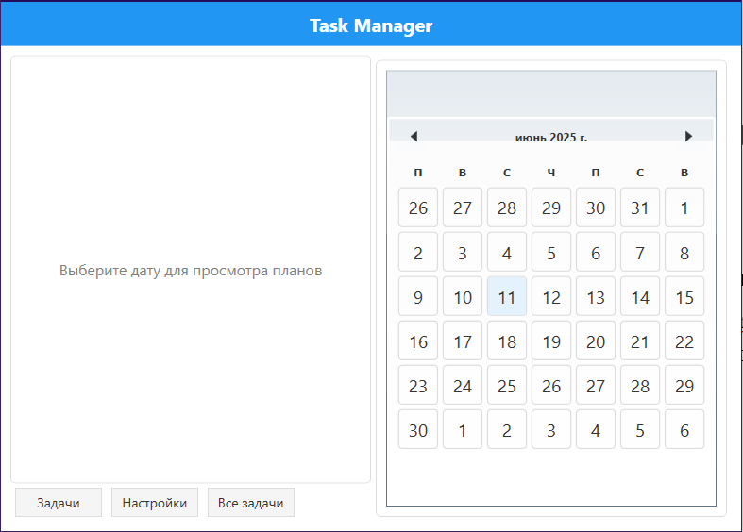
Рис. 21. Главное окно программы
Пользователю также доступно окно создания и редактирования задач на выбранный день. Для перехода к этому функционалу необходимо воспользоваться кнопкой «Задачи». Используя возможности появившегося меню, пользователь, помимо редактирования или создания задач, может выполнять сортировку последних по различным параметрам, выполнять поиск или отображать только те задачи, которые имеют конкретный статус (рис. 22).
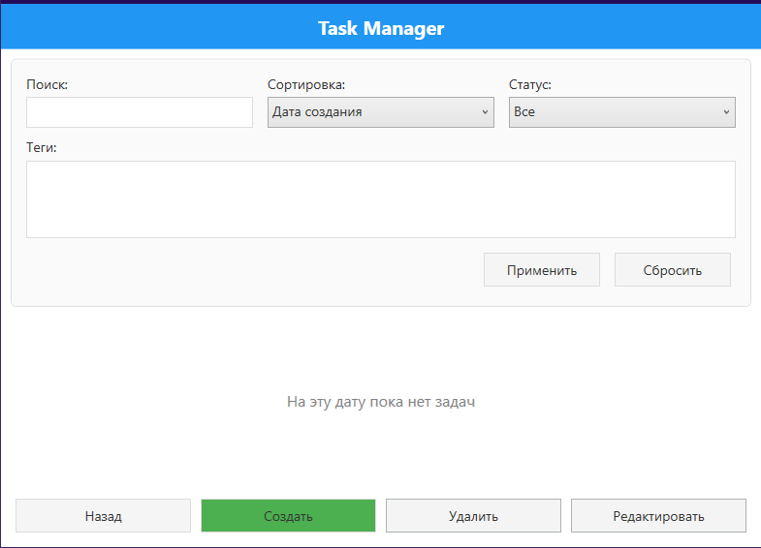
Рис. 22. Окно создания задач
Так же в программе реализовано управление тегами, которые можно прикрепить к создаваемым задачам. Меню управления тегами предлагает пользователю ввести название тега и выбрать его цвет (рис. 23).
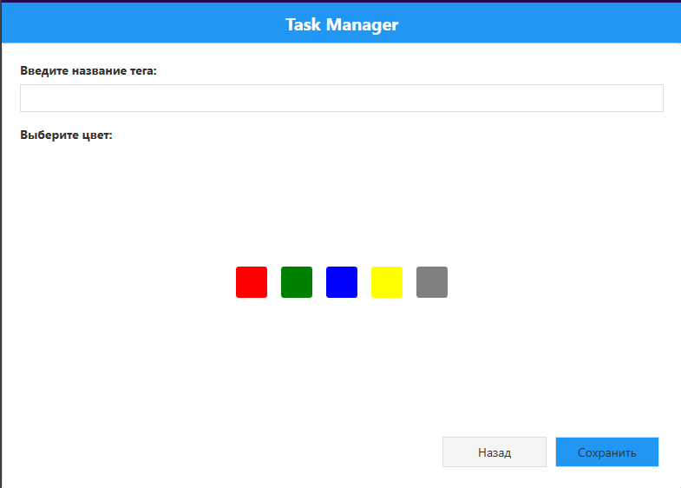
Рис. 23. Окно управления тегами

Подробнее с приемами работы с программой можно ознакомиться в руководстве пользователя (прил. 2). Текст программы отражен в прил. 3.
Программное обеспечение было разработано командой разработчиков «ProLabs». В состав команды входят:
- Воронин Илья Евгеньевич (1ПИб-02-2оп-22) – тимлид;
- Удальцов Александр Павлович (1ПИб-02-2оп-22) – frontend-разработчик;
- Цветков Антон Сергеевич (1ПИб-02-2оп-22) – backend-разработчик.
Участие в разработке:
В рамках проекта я выполнял функции тимлида и отвечал за общее техническое руководство разработкой. На начальном этапе мной была определена архитектура приложения и предложена модульная структура, в которой каждый компонент — задачи, календарь, теги, настройки — реализован как отдельный логический модуль. Такой подход позволил упростить масштабирование, повысить читаемость кода и обеспечить независимость компонентов друг от друга.
Мне принадлежит реализация класса Bootstrapper, который отвечает за начальную настройку приложения, регистрацию зависимостей и навигацию между модулями.
Я занимался разработкой и отладкой службы уведомлений (NotificationService), которая анализирует задачи с приближающимся сроком и выводит всплывающее уведомление через Toast Notifications Toolkit. Также мною были реализованы и протестированы функции повторяющихся задач, включая интервал повторения, дату завершения и автосоздание копий задач.
В процессе работы я следил за тем, чтобы вся команда соблюдала архитектурные принципы и единый стиль кодирования. Проводил внутренние ревью кода, помогал с решением конфликтов и тестировал реализованные фрагменты приложения. Активно участвовал в коммуникации, координации работы между фронтендом и бэкендом, а также отвечал перед заказчиком (в нашем случае преподавателем) за общий технический прогресс проекта.
Кроме технической работы, я подготовил презентационные материалы, включая текст выступления, слайды, демонстрационные сценарии, а также координировал сбор информации для технической и учебной документации. Я отвечал за финальную сборку проекта, её тестирование и готовность к защите.
Таким образом, моя работа в проекте охватывала как проектирование и разработку архитектурного каркаса приложения, так и координацию всей команды, сопровождение реализации, тестирование и документирование.

7. Тестирование
Целью тестирования являлась проверка корректности выполнения ключевых операций: добавления, редактирования и удаления задач, применения фильтров, работы уведомлений, взаимодействия с календарём и сохранения данных. Тестирование проводилось вручную в процессе использования приложения в различных сценариях.
Для фиксации испытаний были составлены тестовые данные, включающие типовые и граничные значения. Они представлены в таблице 3.
Таблица 3.
Тестовые данные
Исходные данные | Тестируемый модуль | Ожидаемый результат
Нажатие кнопки «Задачи» | CalendarModule | Отображено окно редактирования задач на выбранную дату
Нажатие кнопки «Все задачи» | CalendarModule | Отображено окно редактирования всех задач
Нажатие кнопки «Настройки» | CalendarModule | Отображено окно настроек
Нажатие на дату в календаре | CalendarModule | Отображены задачи на выбранную дату
Сортировка задач | TasksModule | Последовательность задач отсортирована
Поиск задачи | TasksModule | Выведен результат поиска
Создание задачи | TasksModule | Новая задача появилась
Удаление задачи | TasksModule | Конкретная задача удалена
Редактирование задачи | TasksModule | Конкретная задача изменена
Выключение уведомлений | SettingsModule | Уведомления отключены
Добавление тега | TagsModule | Новый тег создан
Редактирование тега | TagsModule | Конкретный тег изменен
Удаление тега | TagsModule | Конкретный тег удален

Результаты выполнения тестирования представлены в табл. 4.
Таблица 4.
Результаты тестирования
Дата тести-рования | Тестируемый модуль | Кто проводил тестирование | Описание теста | Результаты тестирования
1 | 2 | 3 | 4 | 5
04.06.2025 | CalendarModule | Воронин И.Е. | Нажатие кнопки «Задачи» | Успех
04.06.2025 | CalendarModule | Воронин И.Е. | Нажатие кнопки «Все задачи» | Успех
Продолжение таблицы 4
1 | 2 | 3 | 4 | 5
04.06.2025 | CalendarModule | Воронин И.Е. | Нажатие кнопки «Настройки» | Успех
05.06.2025 | CalendarModule | Воронин И.Е. | Нажатие на дату в календаре | Успех
05.06.2025 | TasksModule | Воронин И.Е. | Сортировка задач | Успех
05.06.2025 | TasksModule | Воронин И.Е. | Поиск задачи | Успех
05.06.2025 | TasksModule | Воронин И.Е. | Создание задачи | Успех
05.06.2025 | TasksModule | Воронин И.Е. | Удаление задачи | Успех
05.06.2025 | TasksModule | Воронин И.Е. | Редактирование задачи | Успех
05.06.2025 | SettingsModule | Воронин И.Е. | Выключение уведомлений | Успех
06.06.2025 | TagsModule | Воронин И.Е. | Добавление тега | Успех
06.06.2025 | TagsModule | Воронин И.Е. | Редактирование тега | Успех
06.06.2025 | TagsModule | Воронин И.Е. | Удаление тега | Успех

Заключение
В ходе выполнения курсовой работы было спроектировано и реализовано настольное программное средство для управления задачами. Разработанное приложение предназначено для создания, редактирования и удаления задач, отображения их в календарной форме, использования цветных тегов для классификации, а также получения напоминаний о приближении сроков выполнения.
Решение было построено с учётом требований модульности, удобства интерфейса и автономной работы. Реализация осуществлена с использованием языка программирования C# и современной архитектурной организации кода. В процессе разработки обеспечена структурированная организация компонентов, позволяющая упростить сопровождение и возможное расширение функционала в будущем.
Цель курсовой работы — создание рабочего прототипа планировщика задач — была достигнута. Программа демонстрирует корректную работу основных функций, соответствующих заданной предметной области.
Возможными направлениями дальнейшего развития проекта могут стать: добавление синхронизации между устройствами, экспорт и импорт задач в различных форматах, поддержка пользовательской авторизации и адаптация интерфейса под разные размеры экранов. Также потенциально целесообразно расширение системы уведомлений и интеграция с внешними календарными сервисами.
Разработанный программный продукт может использоваться в качестве учебного примера модульного проектирования, а также как основа для построения более сложных систем личной организации времени.

Список литературы
- Ершов Е.В., Виноградова Л.Н. и др. Методика и организация самостоятельной работы студентов: Учебно-методическое пособие. Череповецкий гос. ун-т. Череповец, 2012. 208 с.
- Официальный сайт Todoist. — URL: https://www.todoist.com/ru (дата обращения: 10.05.2025).
- WPF — обзор технологии. Microsoft Learn. — URL: https://learn.microsoft.com/ru-ru/dotnet/desktop/wpf/overview/?view=netdesktop-9.0&viewFallbackFrom=netdesktop-5.0 (дата обращения: 10.05.2025).
- ГОСТ 19.701–90. Схемы алгоритмов, программ, данных и систем. Условные обозначения и правила выполнения [Текст]. – Введ. 01.07.1991. – М.: Изд-во стандартов, 1990. – 37 с. – (Система стандартов по информации, библиотечному и издательскому делу).
- JSON формат: официальная спецификация. — URL: https://www.json.org/json-ru.html (дата обращения: 10.06.2025).

Приложение 1. Техническое задание
МИНОБРНАУКИ РОССИИ
Федеральное государственное бюджетное
образовательное учреждение высшего образования
«ЧЕРЕПОВЕЦКИЙ ГОСУДАРСТВЕННЫЙ УНИВЕРСИТЕТ»

Институт информационных технологий
наименование института (факультета)
Математическое и программное обеспечение ЭВМ
^{наименование кафедры}
С#-программирование
наименование дисциплины в соответствии с учебным планом

УТВЕРЖДАЮ
Зав. Кафедрой МПО ЭВМ,
д.т.н. профессор Ершов Е.В.
« » 2025 г.

Программирование на языке C#

Техническое задание на курсовой работу
Листов 7

Руководитель | Шаханов Н. И.
 | ФИО преподавателя
Исполнитель
студент | 1ПИб-02-2оп-22
 | группа
 | Воронин И. Е.
 | Фамилия, имя, отчество

Череповец, 2025 год

Введение
Курсовая работа посвящена командной разработке настольного приложения планировщика задач на языке программирования C#. Программа предназначена для локального управления задачами пользователя с возможностью добавления, редактирования, удаления задач, установки сроков, назначения тегов и получения уведомлений. Также предусмотрена поддержка календарного интерфейса, визуальной фильтрации и гибкой настройки отображения.
Данное техническое задание формализует требования к функциональности программного средства, архитектуре проекта, условиям его эксплуатации, а также к оформлению сопутствующей документации.

1. Основания для разработки
Основанием для разработки является задание на курсовую работу по дисциплине «C#-программирование», выданное на кафедре МПО ЭВМ ИИТ ЧГУ.
Наименование темы разработки: программирование на языке C#.

2. Назначение разработки
Разрабатываемое программное обеспечение представляет собой настольное приложение, предназначенное для управления задачами и упорядочивания пользовательской активности. Программа обеспечивает возможность создания, редактирования и удаления задач, назначения сроков их выполнения, классификации с помощью цветных тегов, а также получения уведомлений при приближении дедлайнов.
Функциональное назначение программного средства заключается в предоставлении пользователю удобного инструмента для планирования дел с календарной визуализацией, фильтрацией задач по различным критериям (теги, статус, приоритет) и возможностью настройки отображения и поведения программы. Предусмотрена поддержка повторяющихся задач, сохранение данных в локальные файлы и автономная работа без необходимости подключения к сети Интернет.
Эксплуатационное назначение заключается в применении программного продукта на персональных компьютерах с операционной системой Windows, как в индивидуальном, так и в образовательном или профессиональном контексте. Программа может использоваться студентами, преподавателями, офисными и удалёнными сотрудниками для повышения личной организованности, своевременного выполнения задач и улучшения продуктивности.
3. Требования к программе
3.1. Требования к функциональным характеристикам
Программное обеспечение должно обеспечивать выполнение следующих основных функций:
- создание новых задач с указанием названия, описания, даты выполнения, приоритета, статуса и одного или нескольких тегов;
- редактирование параметров ранее созданных задач;
- удаление задач;
- отображение задач в соответствии с выбранной календарной датой;
- визуальная классификация задач по тегам, статусу и приоритету;
- применение фильтров и сортировки задач по дате, тегам, приоритету и статусу;
- выполнение поиска по ключевым словам;
- создание, редактирование и удаление пользовательских тегов;
- настройка и отображение напоминаний о приближении сроков выполнения задач;
- сохранение задач и тегов в локальное файловое хранилище;
- поддержка повторяющихся задач с возможностью указания интервала и конечной даты;
- автономная работа без необходимости подключения к интернету.
Каждая из указанных функций должна быть реализована в виде доступного пользователю интерфейса и соответствовать требованиям удобства, стабильности и корректной обработки входных данных.
3.2. Требования к надежности
Все основные функции должны выполняться без сбоев при нормальной загрузке и в пределах предполагаемого объёма пользовательских данных. В случае некорректного ввода данных или возникновения исключительных ситуаций должны выводиться информативные сообщения об ошибке, без критического завершения работы программы.
3.3. Условия эксплуатации
Программа должна быть совместима с операционной системой пользователя. Условия эксплуатации программы зависят от условий эксплуатации персонального компьютера.
3.4. Требования к составу и параметрам технических средств
Для корректной работы программы требуется персональный компьютер, оборудованный процессором монитором и устройствами ввода: клавиатура и мышь. Процессор с тактовой частотой не менее 1,2 ГГц, с объёмом оперативной памяти не менее 4 Гб. На диске должно быть не менее 500 Мб свободного пространства для установки программы и хранения файла базы данных. Операционная система — Windows 10 (64-разрядная). Дополнительные требования к оборудованию отсутствуют, так как работа программы не зависит от подключения к сети Интернет или специализированного оборудования.
3.5. Требования к информационной и программной совместимости
Для использования программы необходимо устройство, на котором имеется операционная система (Windows: 10, 11).

3.6. Требования к маркировке и упаковке
Требования к маркировке и упаковке программы, как правило, не являются применимыми, так как программа представляет собой цифровой продукт, который распространяется в электронном формате.
3.7. Требования к транспортированию и хранению
Файлы, требуемые для корректной работы программы, необходимо расположить на флеш-носителе либо памяти компьютера.
3.8. Специальные требования
Отсутствуют.
4. Требования к программной документации
4.1. Содержание расчетно-пояснительной записки
Программная документация должна содержать расчётно-пояснительную записку с содержанием:
- титульный лист;
- оглавление;
- введение;
- описание предметной области;
- постановка задачи;
- логическое проектирование;
- физическое проектирование;
- описание работы программы;
- тестирование;
- заключение;
- список литературы;
- приложения.

4.2. Требования к оформлению
Программная документация должна удовлетворять следующему оформлению (табл. П1.1).
Таблица П1.1
Требования к оформлению
Документ | Печать на отдельных листах формата А4 (210х297 мм); оборотная сторона не заполняется; листы нумеруются. Печать возможна ч/б.  Файлы предъявляются на компакт-диске: РПЗ с ТЗ; программный код.  Листы и диск в конверте вложены в пластиковую папку скоросшивателя.
Страницы | Ориентация – книжная; отдельные страницы, при необходимости, альбомная.  Поля: верхнее, нижнее – по 2 см, левое – 3 см , правое – 1 см.
Абзацы | Межстрочный интервал – 1.5, перед и после абзаца – 0.
Шрифты | Кегль – 14. В таблицах шрифт 12. Шрифт листинга – 10 (возможно в 2 колонки).
Рисунки | Подписывается под ним по центру: Рис.Х. Название  В приложениях: Рис.П1.3. Название
Таблицы | Подписывается: над таблицей, выравнивание по правому: «Таблица Х».  В следующей строке по центру Название  Надписи в «шапке» (имена столбцов, полей) – по центру.  В теле таблицы (записи) текстовые значения – выровнены по левому краю, числа, даты – по правому.

5. Стадии и этапы разработки
Стадии и этапы разработки представлены в табл. П1.2.
Таблица П1.2
Стадии и этапы разработки
Наименование этапа разработки | Сроки разработки | Результат выполнения | Отметка о выполнении
Разработка ТЗ | 25.03.2025-  15.04.2025 | Разработанное ТЗ | Выполнено
Разработка программы | 16.04.2025-20.05.2025 | Разработанная программа | Выполнено
Тестирование программы | 21.05.2025-27.05.2025 | Программа протестирована | Выполнено
Разработка руководства пользователя | 28.05.2025-01.06.2025 | Разработанное рук. пользователя | Выполнено
Разработка РПЗ | 25.03.2025-01.06.2025 | Разработанная РПЗ | Выполнено

6. Порядок контроля и приемки
Порядок контроля и приемки представлен в табл. П1.3.
Таблица П1.3
Порядок контроля и приемки
Наименование  контрольного этапа выполнения курсовой работы | Сроки  контроля | Результат выполнения | Отметка о приемке  результата  контрольного этапа
Определение приложения для курсовой работы | 04.03.2025 | Выбран калькулятор | Принято
Сдача технического задания | 15.04.2025 | Согласованное техническое задание | Принято
Сдача расчетно-пояснительной записки | 11.06.2025 | Согласованная расчетно-пояснительная записка
Защита курсовой работы | 11.06.2025 | Получение оценки за выполненную работу

Приложение 2. Руководство пользователя
- Общие сведение о программе
Приложение «TaskManager» предназначена для упрощения организации планов пользователя. Удобные инструменты позволят создать повторяющиеся напоминания, гибкая система тегов и приоритетов позволят выделить самое важное, создать пользовательские группы задач, визуально отделить элементы друг от друга.
- Описание установки
Для установки программы необходимо перенести файл TaskManager.Shell.exe на локальный компьютер.
- Описание запуска
Для запуска программы необходимо сделать двойное нажатие левой кнопкой мыши по исполняемому файлу TaskManager.Shell.exe.

- Описание интерфейса
Интерфейс программы представлен ниже (рис. П.2.1-П.2.5).
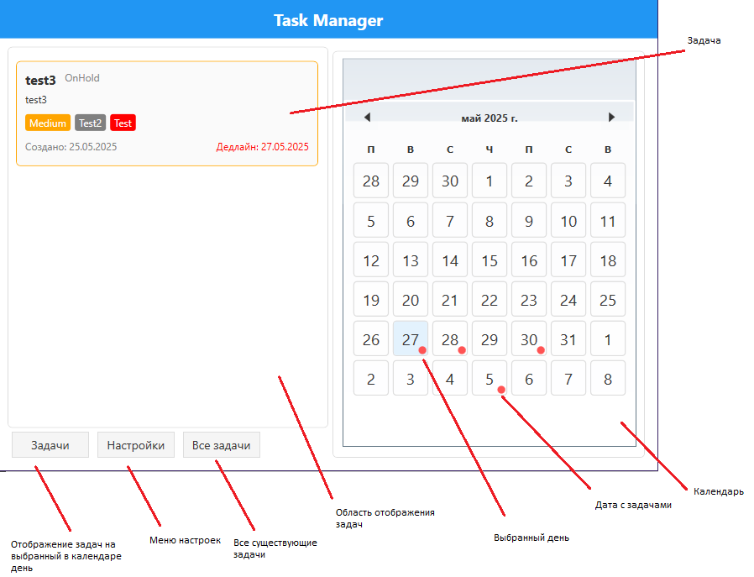

Рис. П.2.1. Главное меню
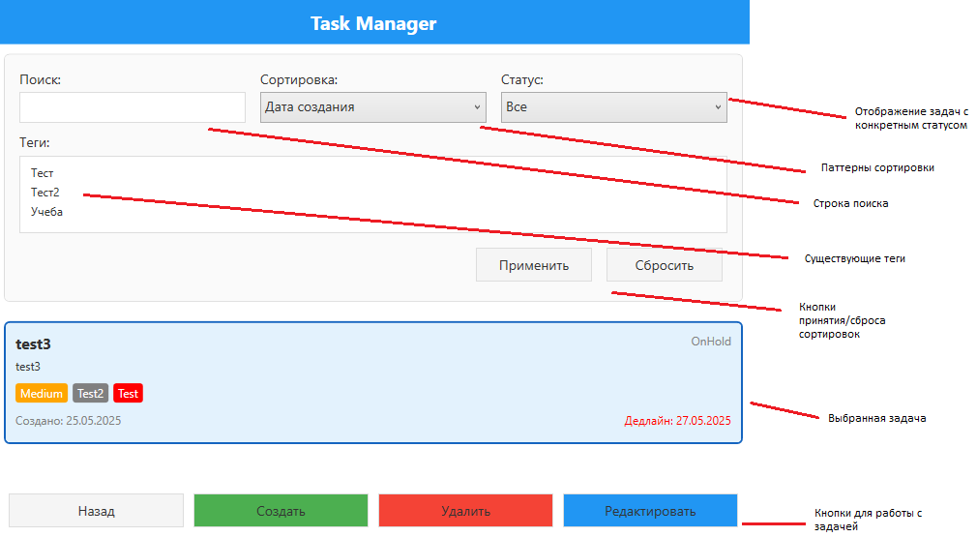

Рис. П.2.2. Список задач

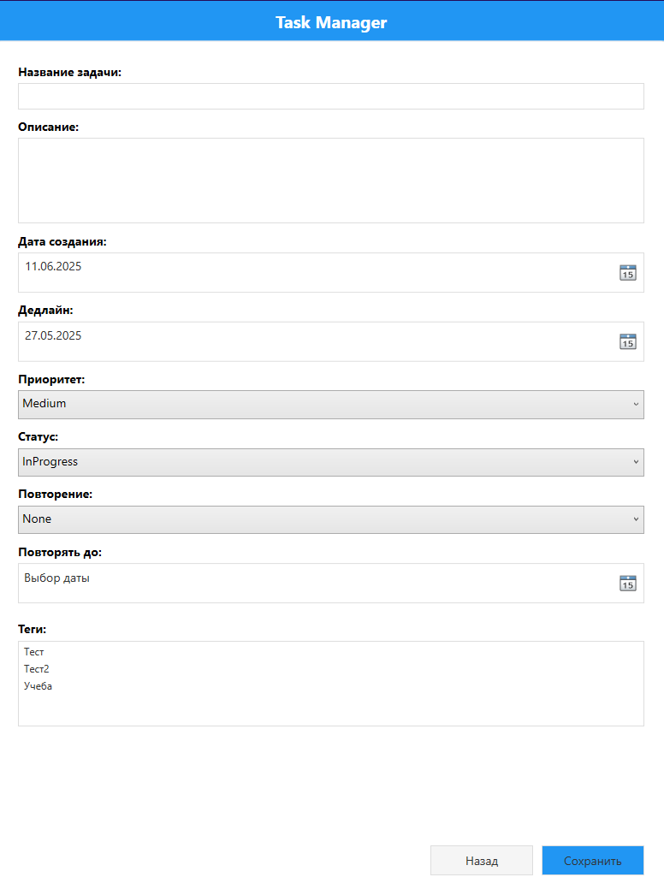

Рис. П.2.3. Меню создания задачи

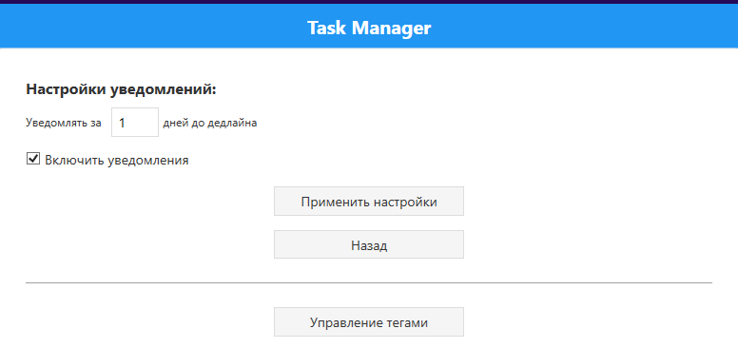

Рис. П.2.4. Настройки приложения

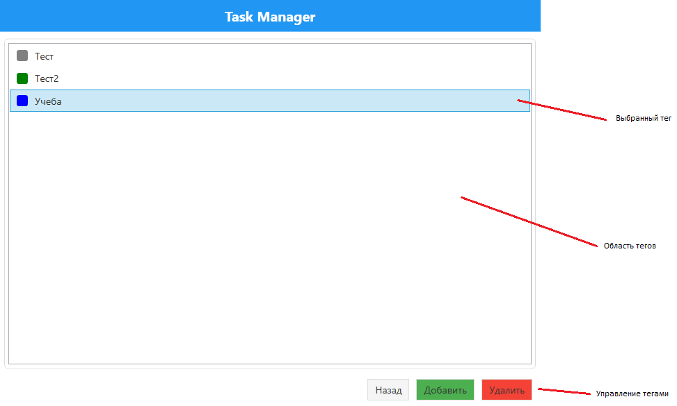

Рис. П.2.5. Список тегов
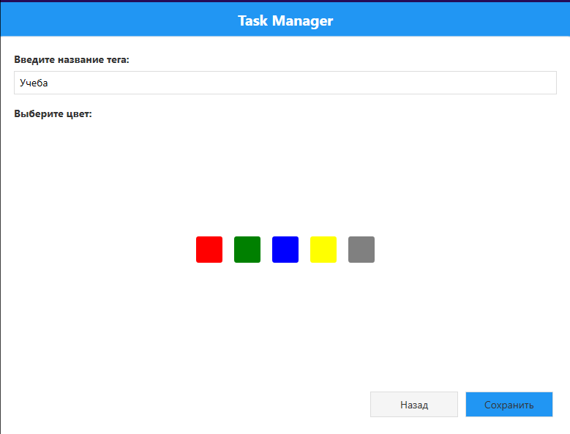

Рис. П.2.6. Меню редактирования тегов
Приложение предлагает пользователю следующий функционал:
- Создание задачи;
- Удаление задачи;
- Редактирование задачи;
- Создание повторяющейся задачи;
- Поиск задач;
- Сортировка задач;
- Отображение задач с конкретным статусом;
- Создание тегов;
- Удаление тегов;
- Редактирование тегов;
- Выбор цвета тегов;
- Уведомления о дедлайнах;
- Изменение количества дней до уведомления;
- Выбор статуса задачи;
- Выбор приоритета задачи.

- Завершение работы
Программу можно закрыть, нажав правой кнопки мыши по приложению на панели задач, а затем выбрав пункт «Закрыть окно». Аналогичный результат даст нажатие комбинации клавиш «Alt+F4».

Приложение 3. Текст программы

Файл CalendarView.xaml:
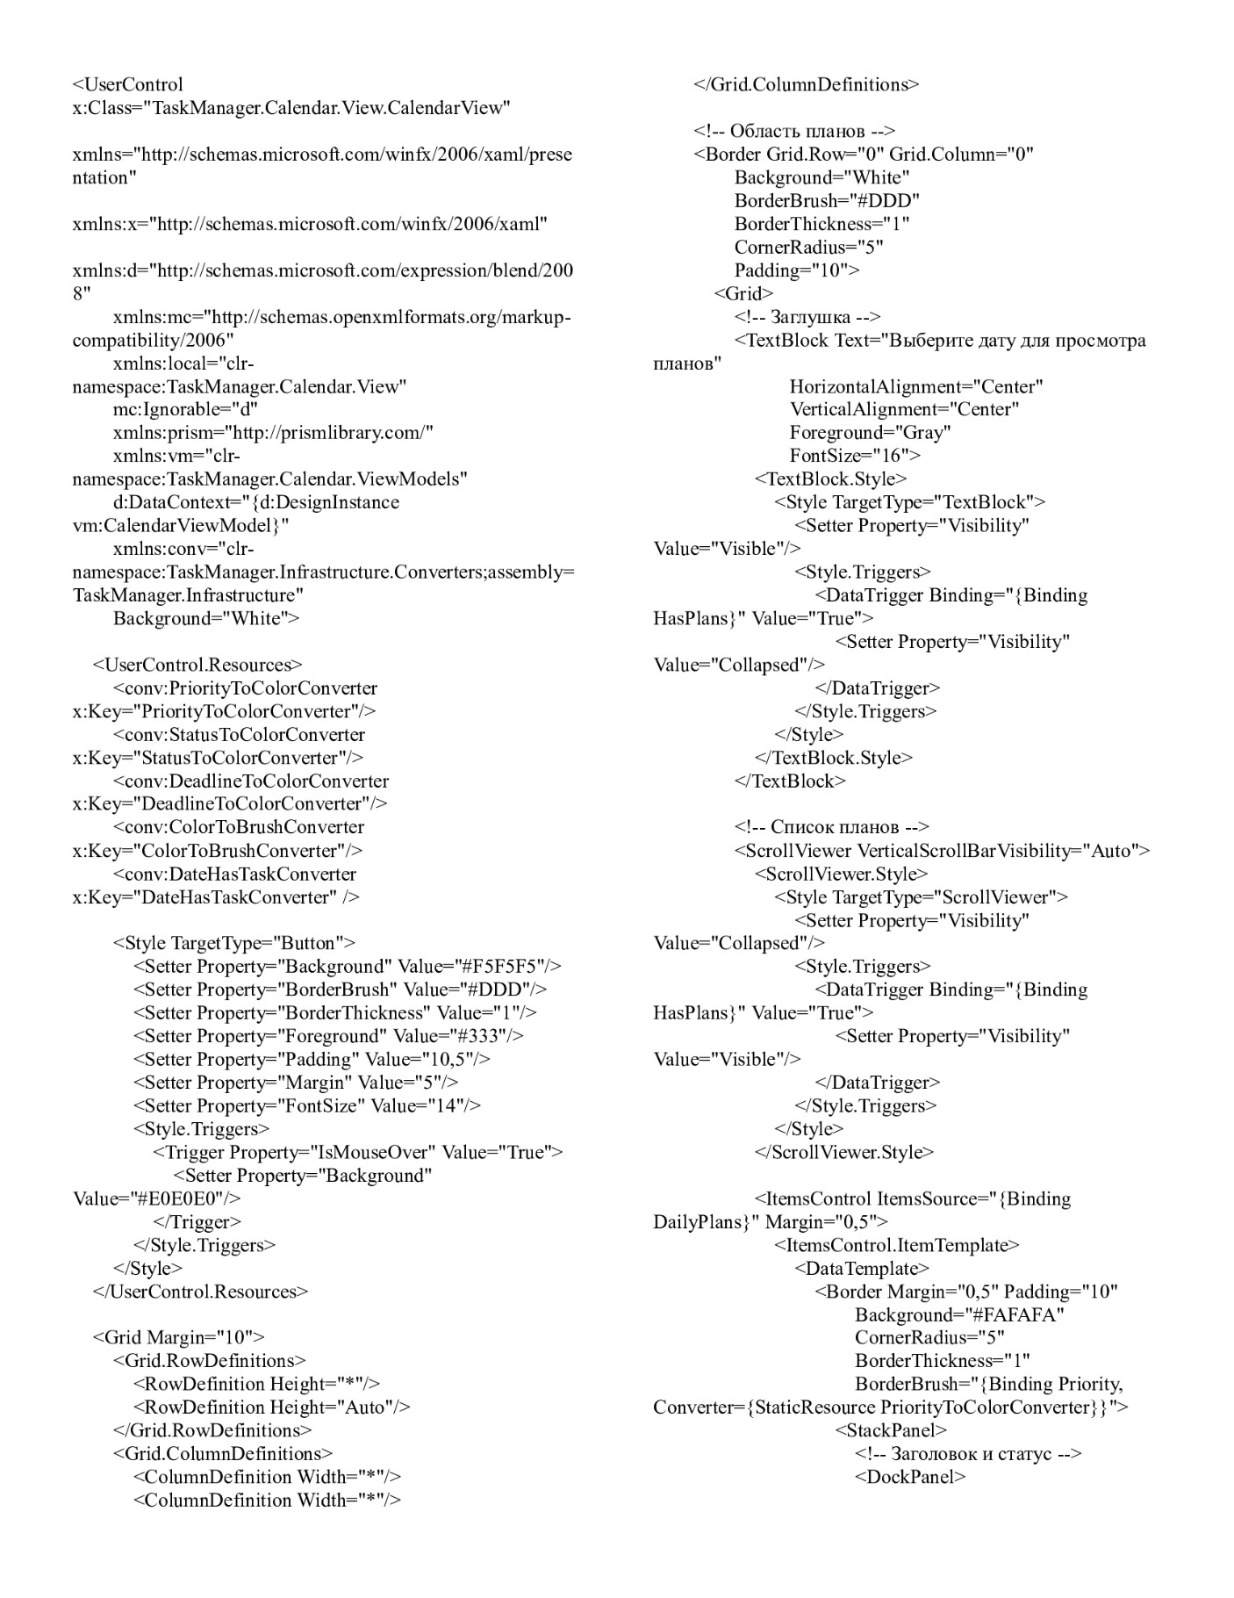
Рис.П3.1. CalendarView.xaml
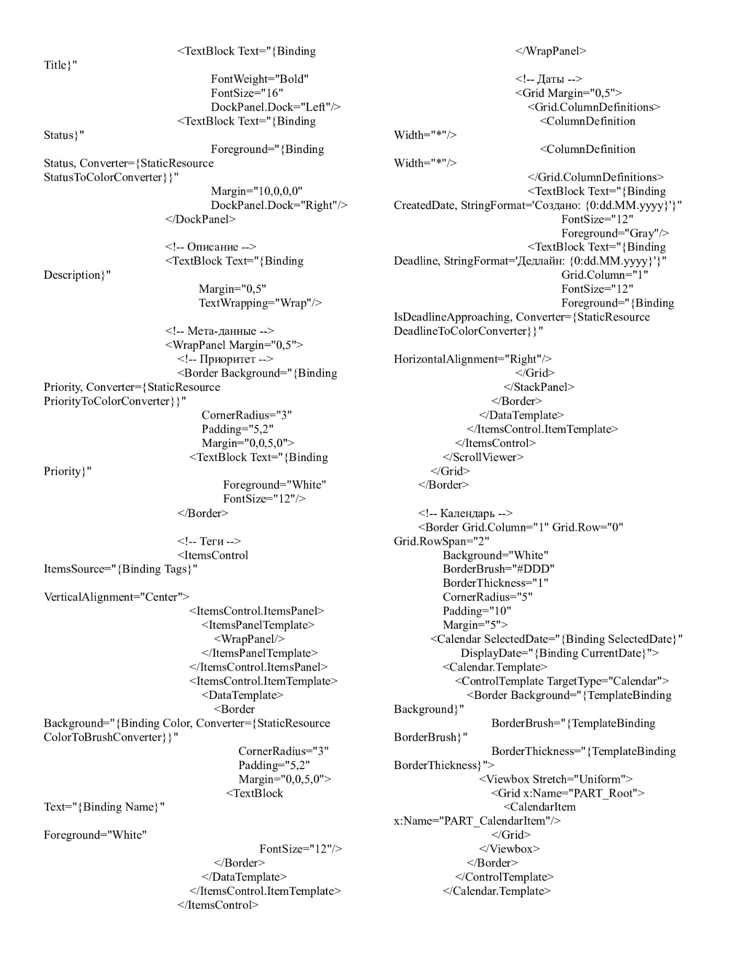
Рис.П3.1. Продолжение
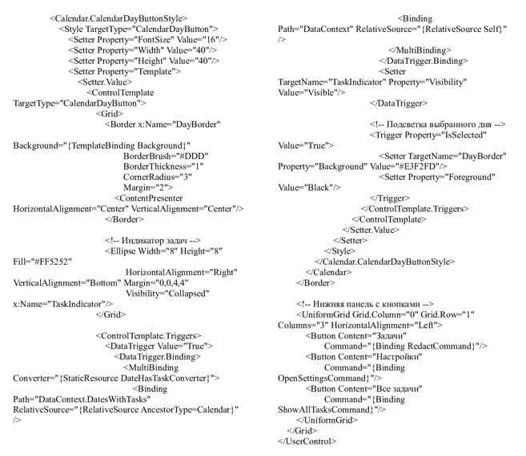
Рис. П3.1. Окончание

Файл CalendarModule.cs:
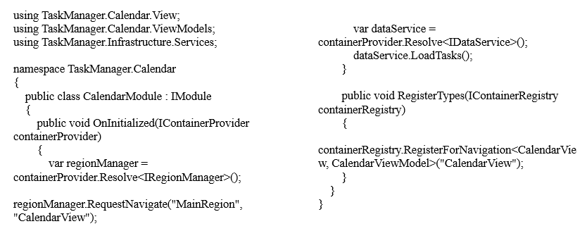
Рис.П3.2. Код CalendarModule.cs
Файл CalendarViewModel.cs:
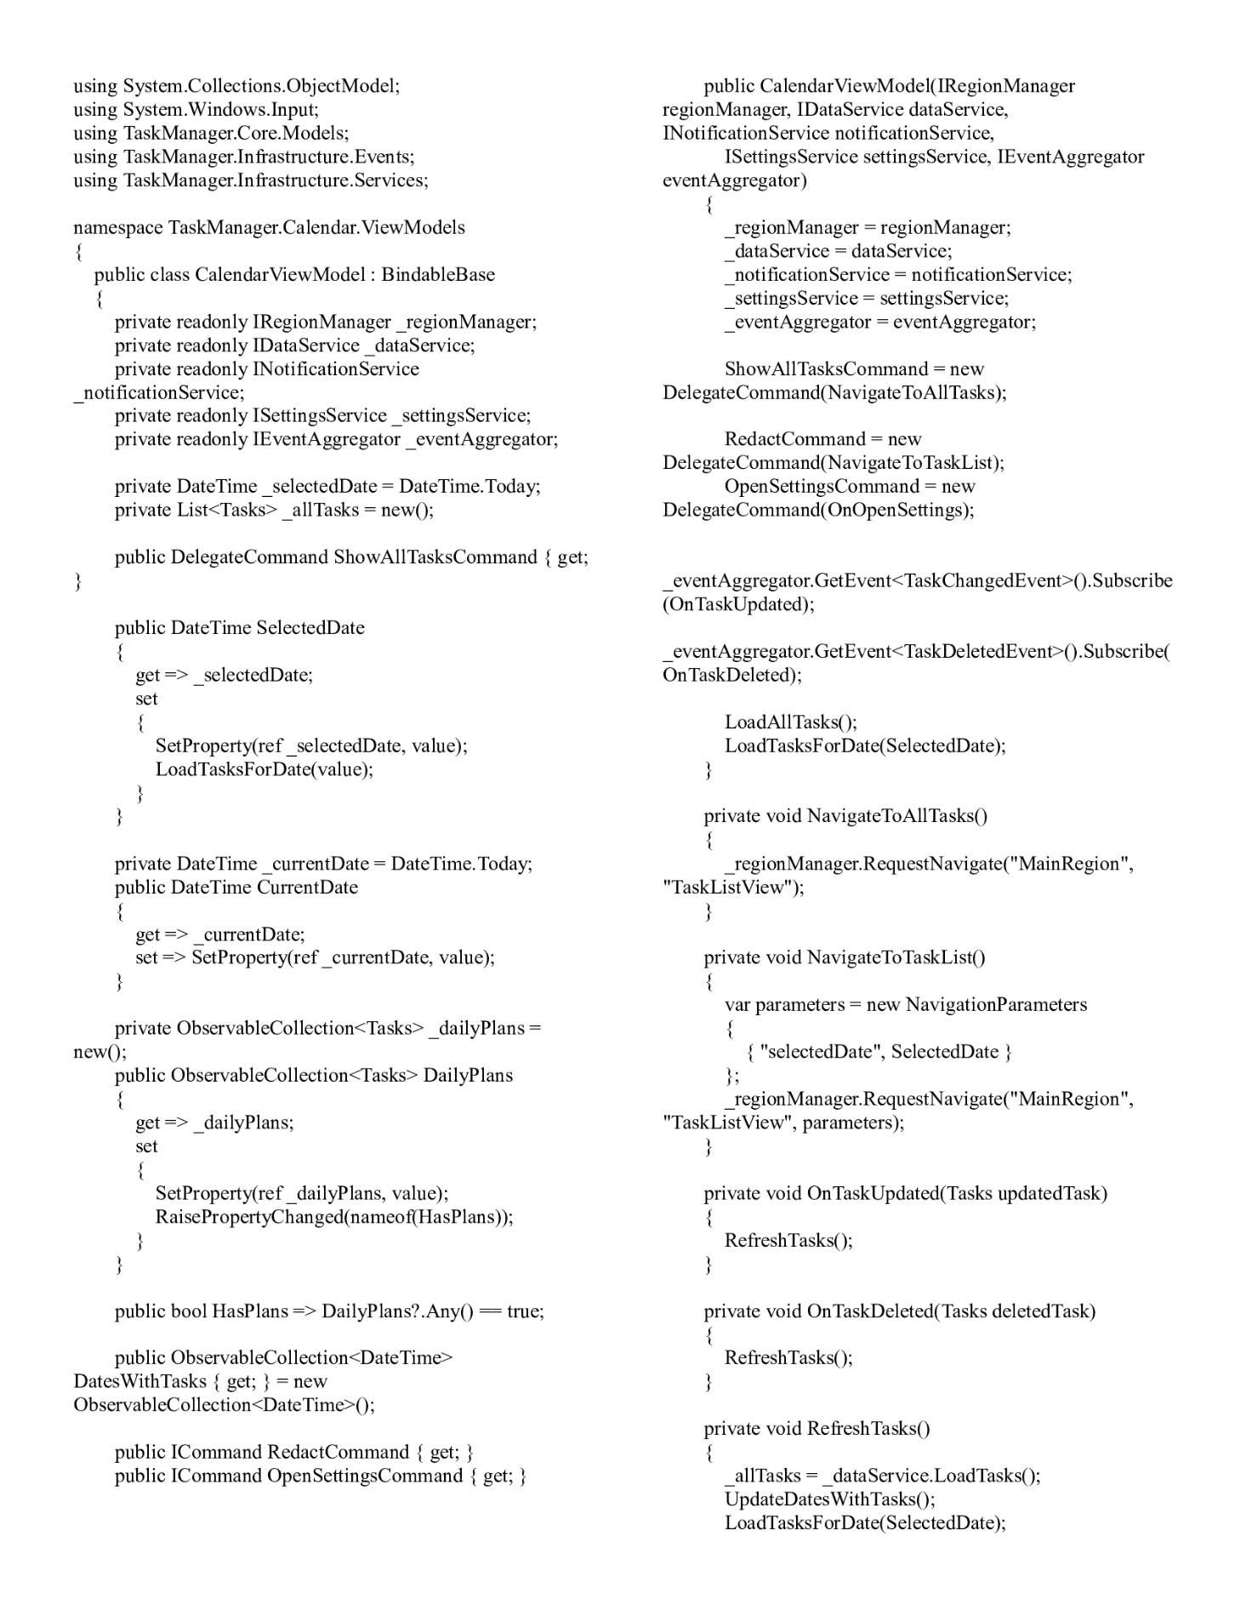
Рис. П3.3. Код CalendarViewModel.cs


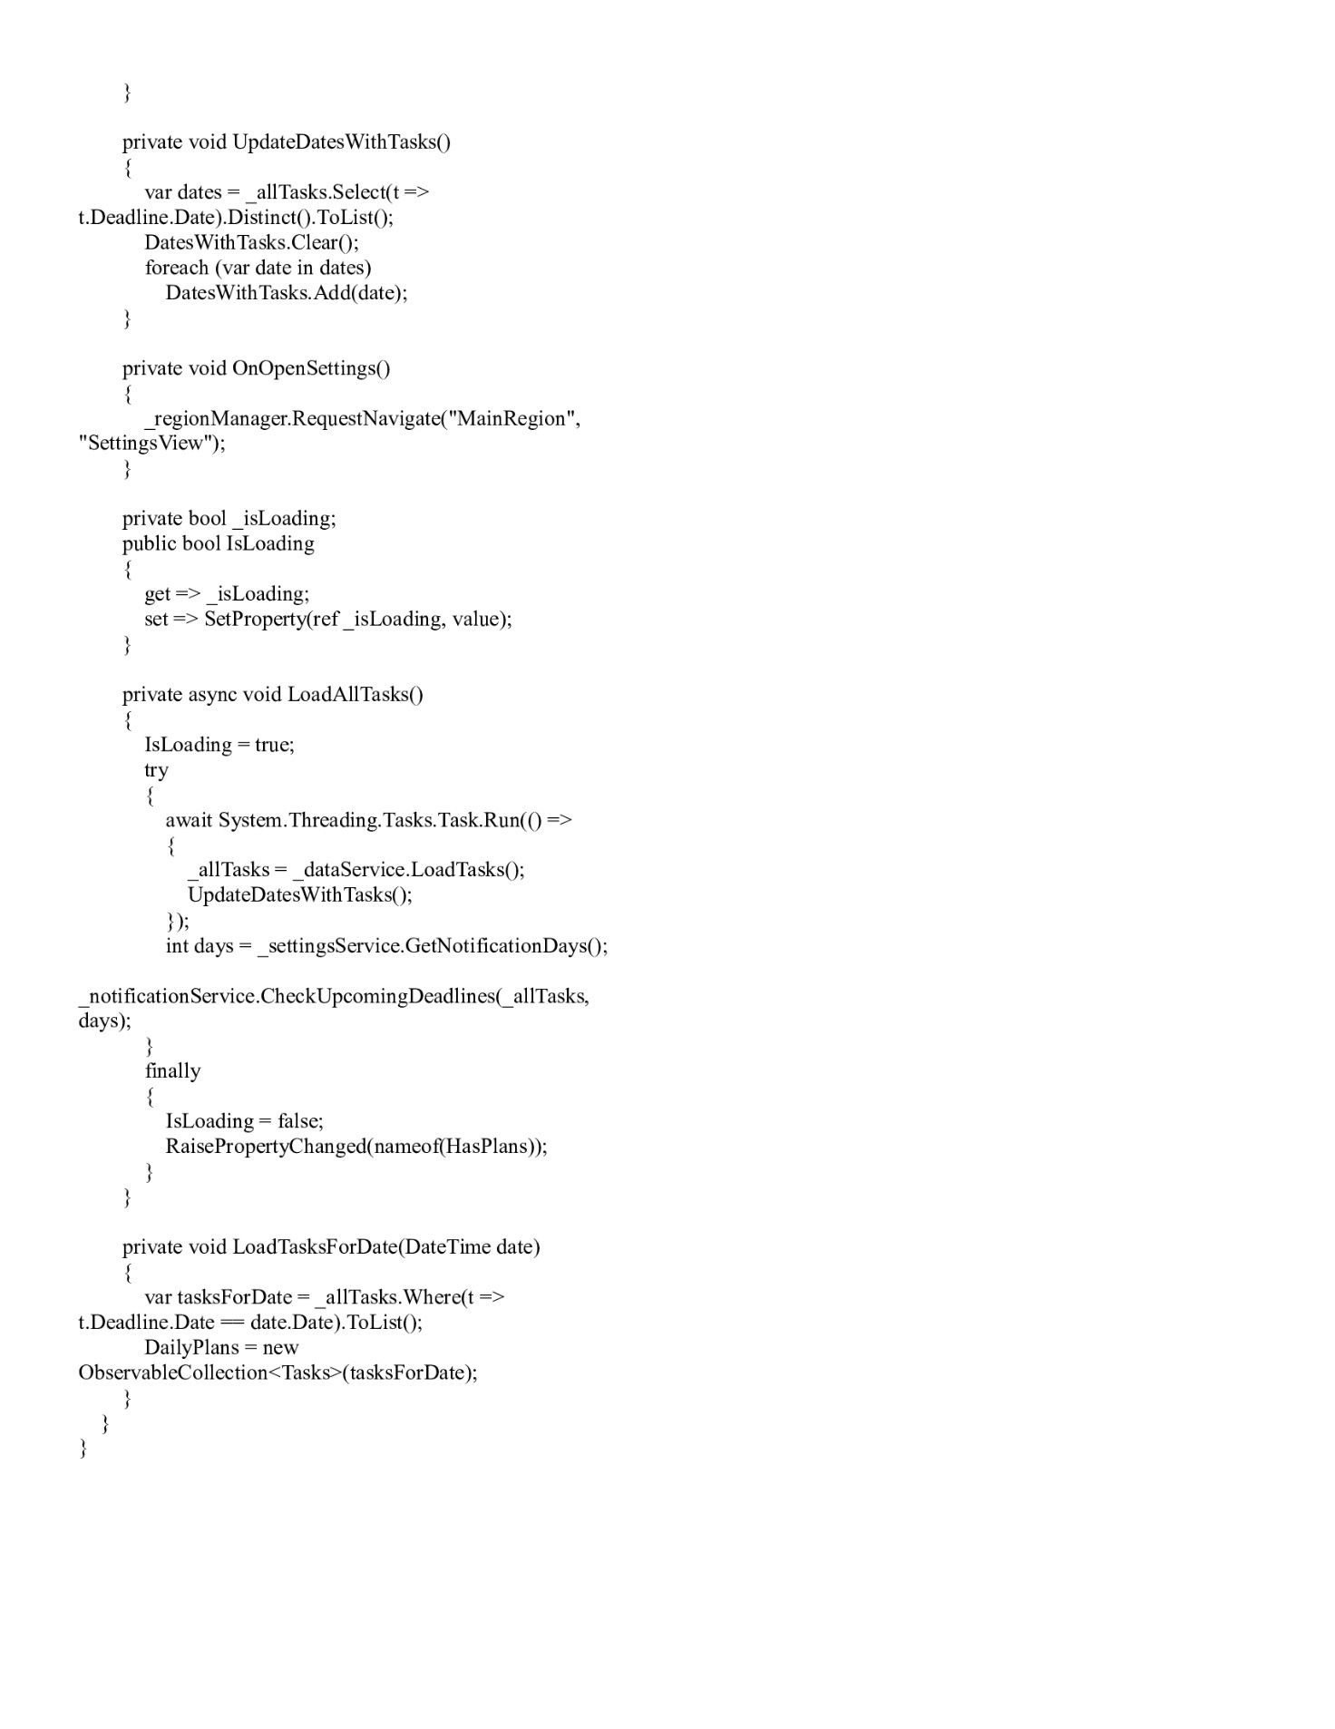

Файл Priority.cs:
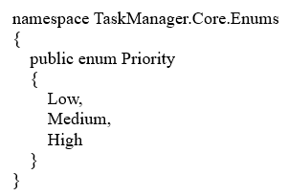
Рис П3.4. Код Priority.cs

Файл RepeatInterval.cs:
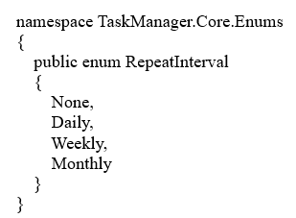
Рис П3.5. Код RepeatInterval.cs

Файл TagColor.cs:
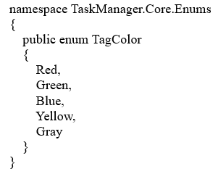
Рис П3.6. Код TagColor.cs

Файл TasksStatus.cs:
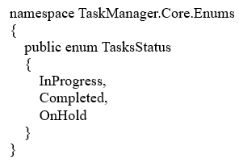
Рис П3.7. Код TasksStatus.cs

Файл Tags.cs:
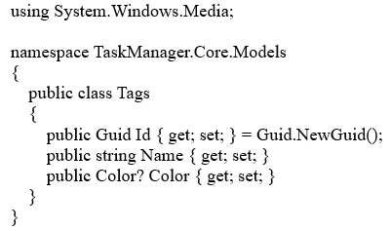
Рис. П3.8. Код Tags.cs

Файл Tasks.cs:
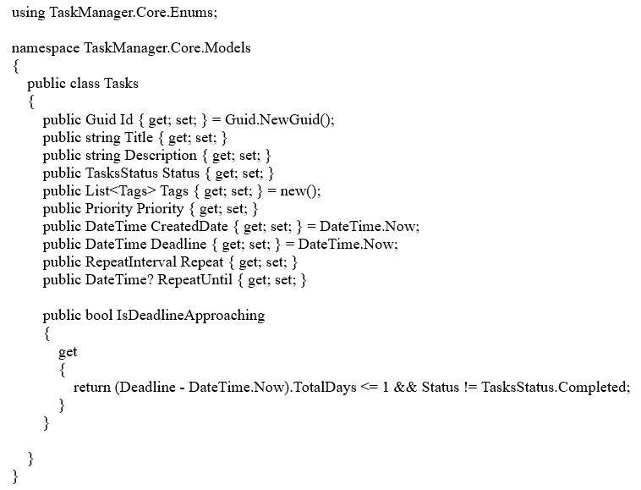
Рис. П3.9. Код Tasks.cs
Файл ListBoxSelectedItemsBehavior.cs:
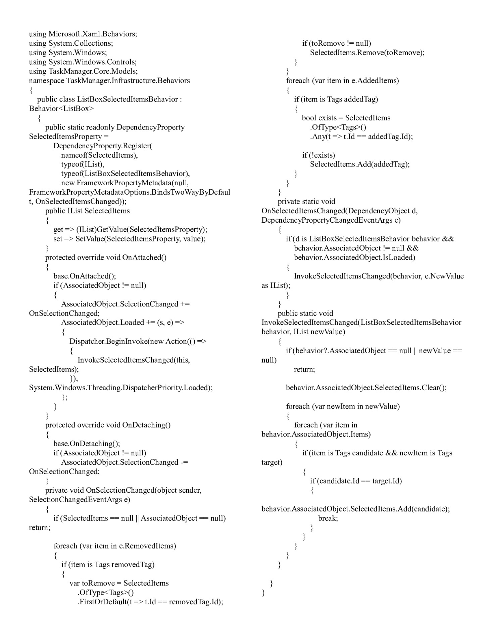
Рис П3.10. Код ListBoxSelectedItemsBehavior.cs

Файл ColorToBrushConverter.cs:
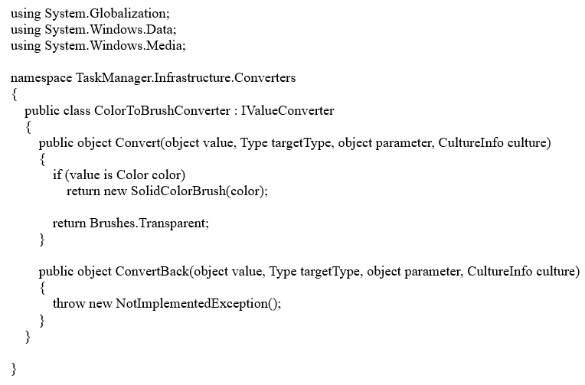
Рис. П3.11. Код ColorToBrushConverter.cs

Файл DateHasTaskConverter.cs:
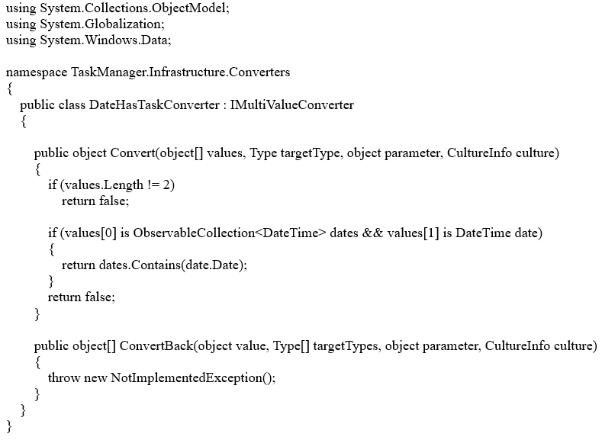
Рис. П3.12. Код DateHasTaskConverter.cs
Файл SelectedTaskToIsSelectedConverter.cs:
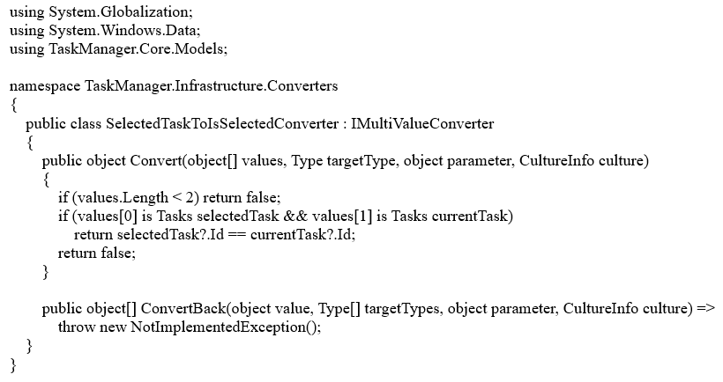
Рис. П3.13. Код SelectedTaskToIsSelectedConverter.cs

Файл TagsChangedEvent.cs:
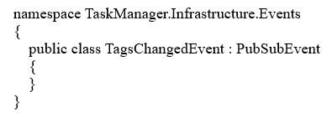
Рис. П3.14. Код TagsChangedEvent.cs

Файл TaskChangedEvent.cs:
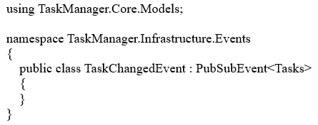
Рис. П3.15. Код TaskChangedEvent.cs
Файл TaskDeletedEvent.cs:
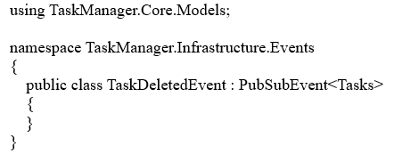
Рис. П3.16. Код TaskDeletedEvent.cs

Файл TaskConverters.cs:
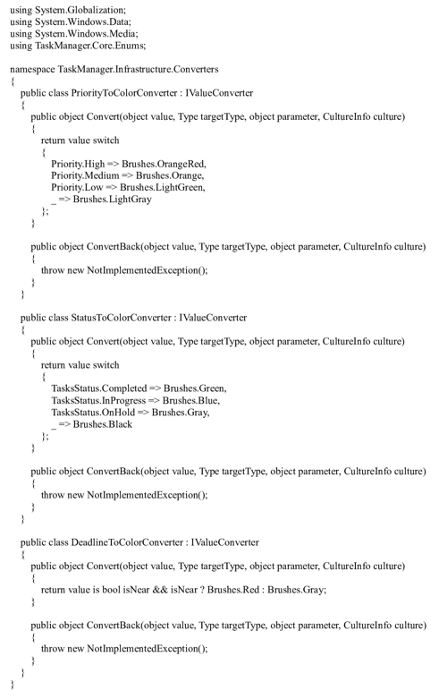
Рис. П3.17. Код TaskConverters.cs
Файл IDataService.cs:
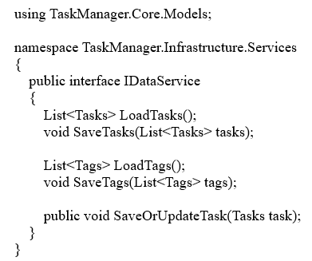
Рис. П3.18. Код IDataService.cs

Файл INotificationService.cs:
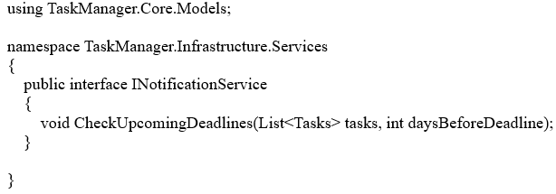
Рис. П3.19. Код INotificationService.cs

Файл ISettingsService.cs:
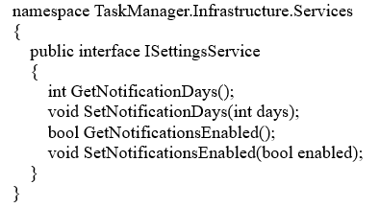
Рис. П3.20. Код ISettingsService.cs

Файл JsonDataService.cs:
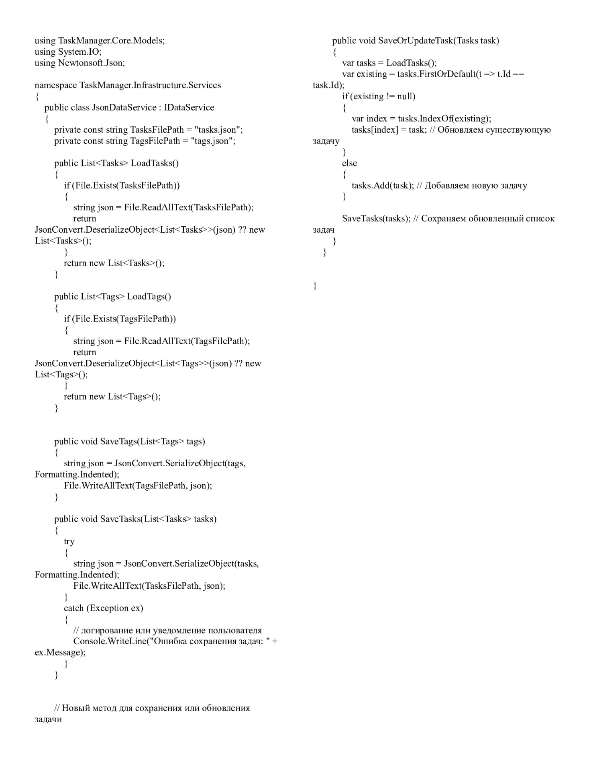
Рис. П3.21. Код JsonDataService.cs

Файл NotificationService.cs:
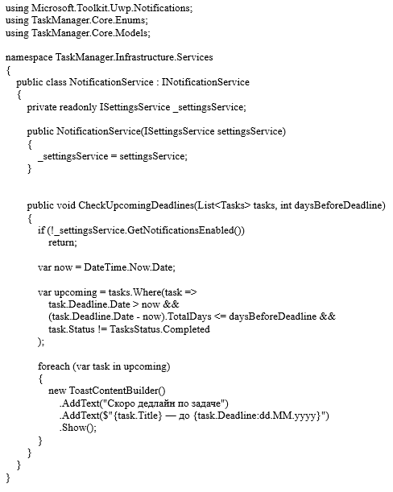
Рис. П3.22. Код NotificationService.cs

Файл SettingsService.cs:
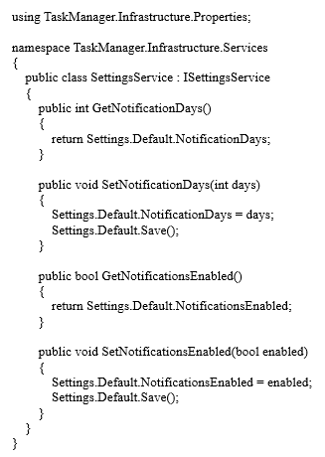
Рис. П3.23. Код SettingsService.cs
Файл SettingsView.xaml:
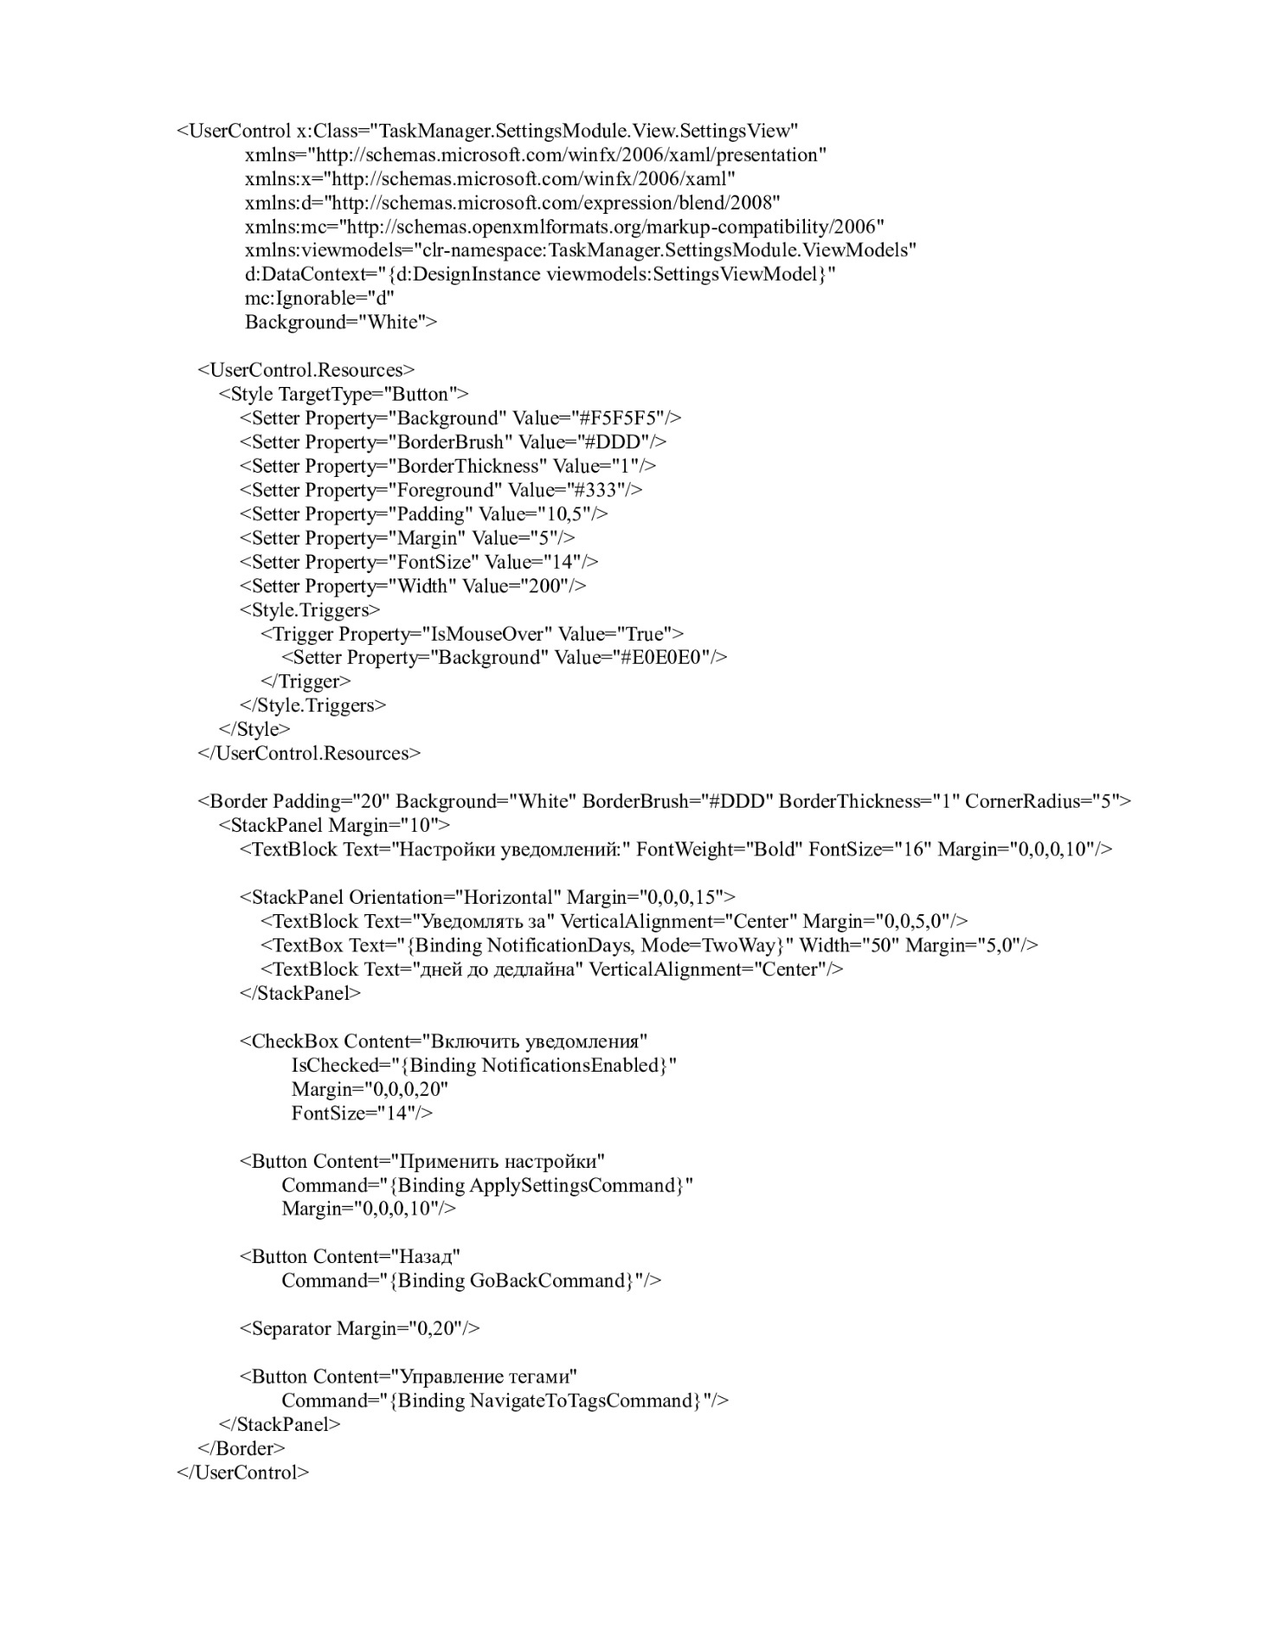
Рис. П3.24. Код SettingsView.xaml

Файл SettingsViewModel.cs:
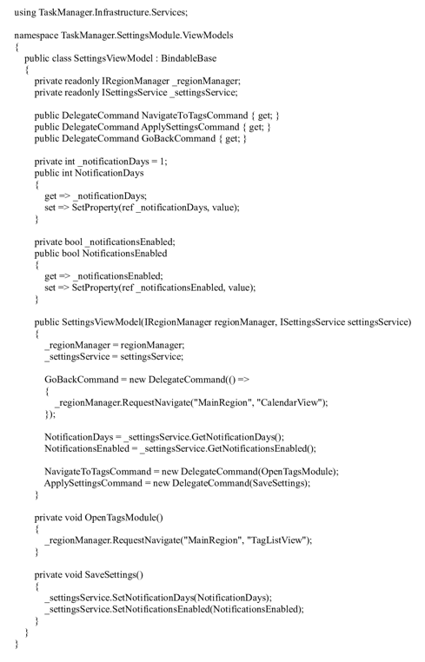
Рис. П3.25. Код SettingsViewModel.cs

Файл SettingsModule.cs:
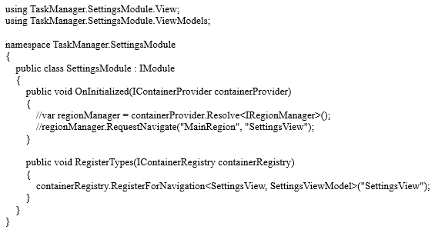
Рис. П3.26. Код SettingsModule.cs

Файл App.xaml:
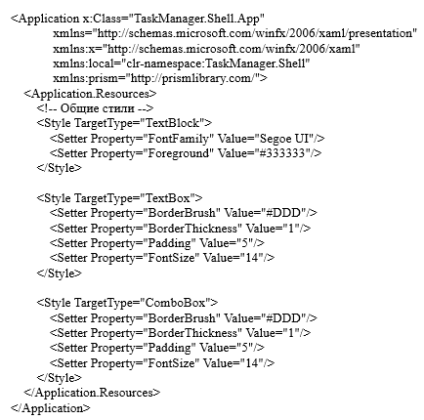
Рис. П3.27. Код App.xaml

Файл App.xaml.cs:
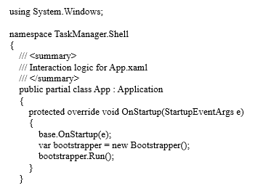
Рис. П3.28. Код App.xaml.cs

Файл Bootstrapper.cs:
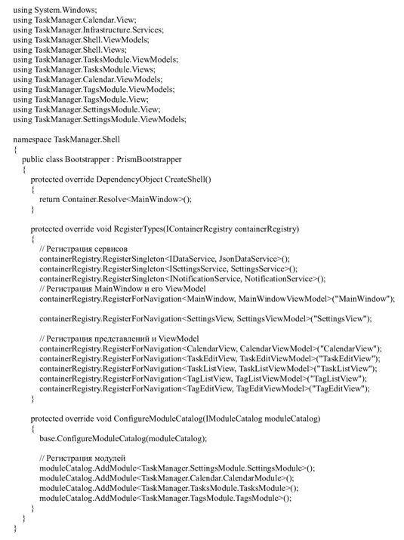
Рис. П3.29. Код Bootstrapper.cs
Файл MainWindow.xaml:
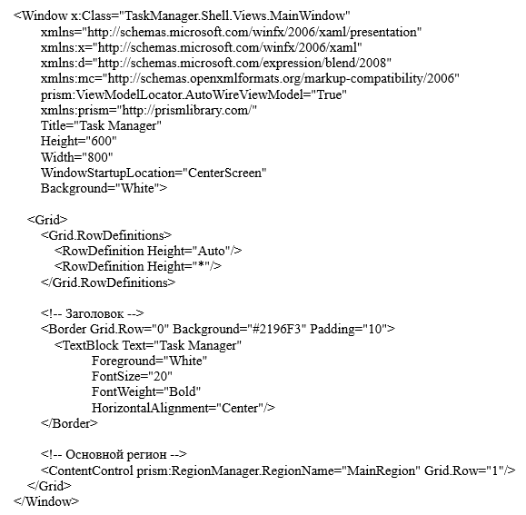
Рис. П3.30. Код MainWindow.xaml

Файл MainWindowViewModel.cs:
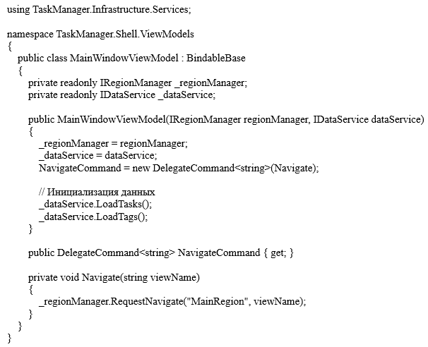
Рис. П3.31. Код MainWindowViewModel.cs
Файл SelectableColor.cs:
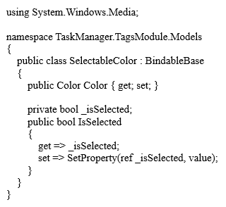
Рис. П3.32. Код SelectableColor.cs

Файл TagsModule.cs:
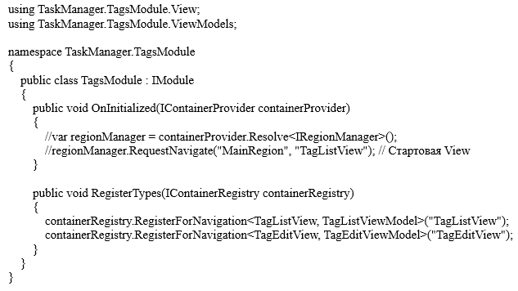
Рис. П3.33. Код TagsModule.cs

Файл TagListView.xaml.cs:
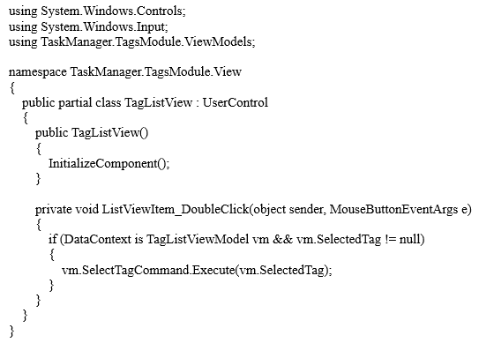
Рис. П3.34. Код TagListView.xaml.cs
Файл TagEditView.xaml:
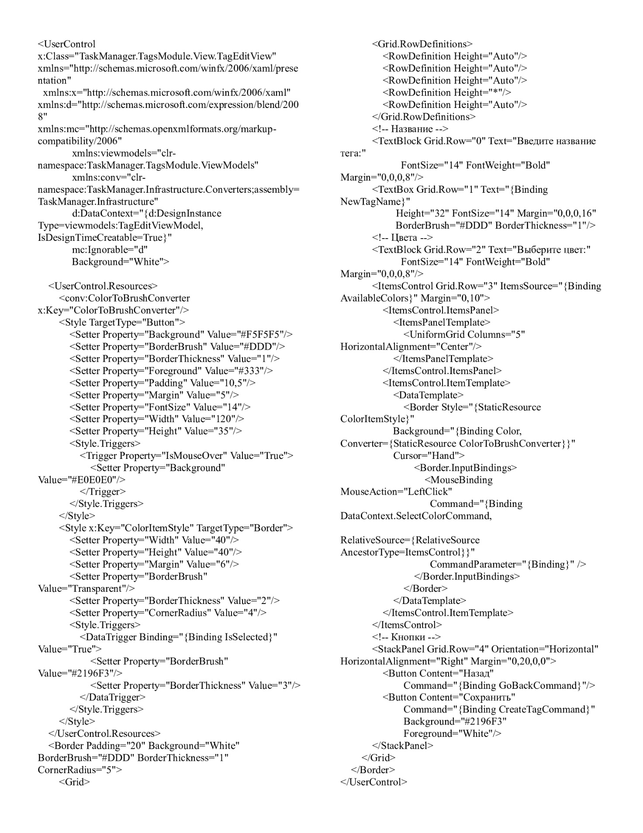
Рис. П3.35. Код TagEditView.xaml

Файл TagListView.xaml:
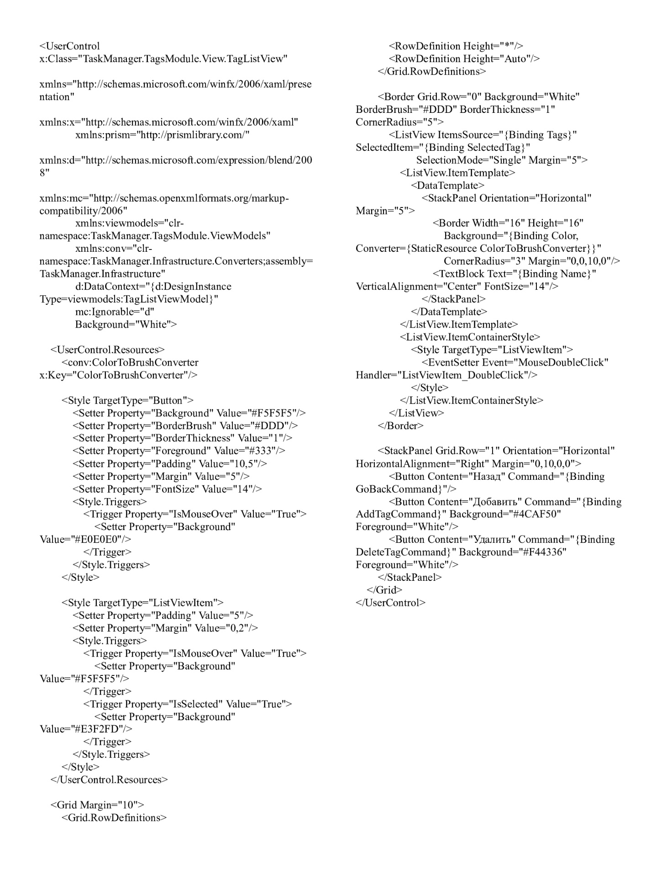
Рис. П3.36. Код TagListView.xaml

Файл TagEditViewModel.cs:
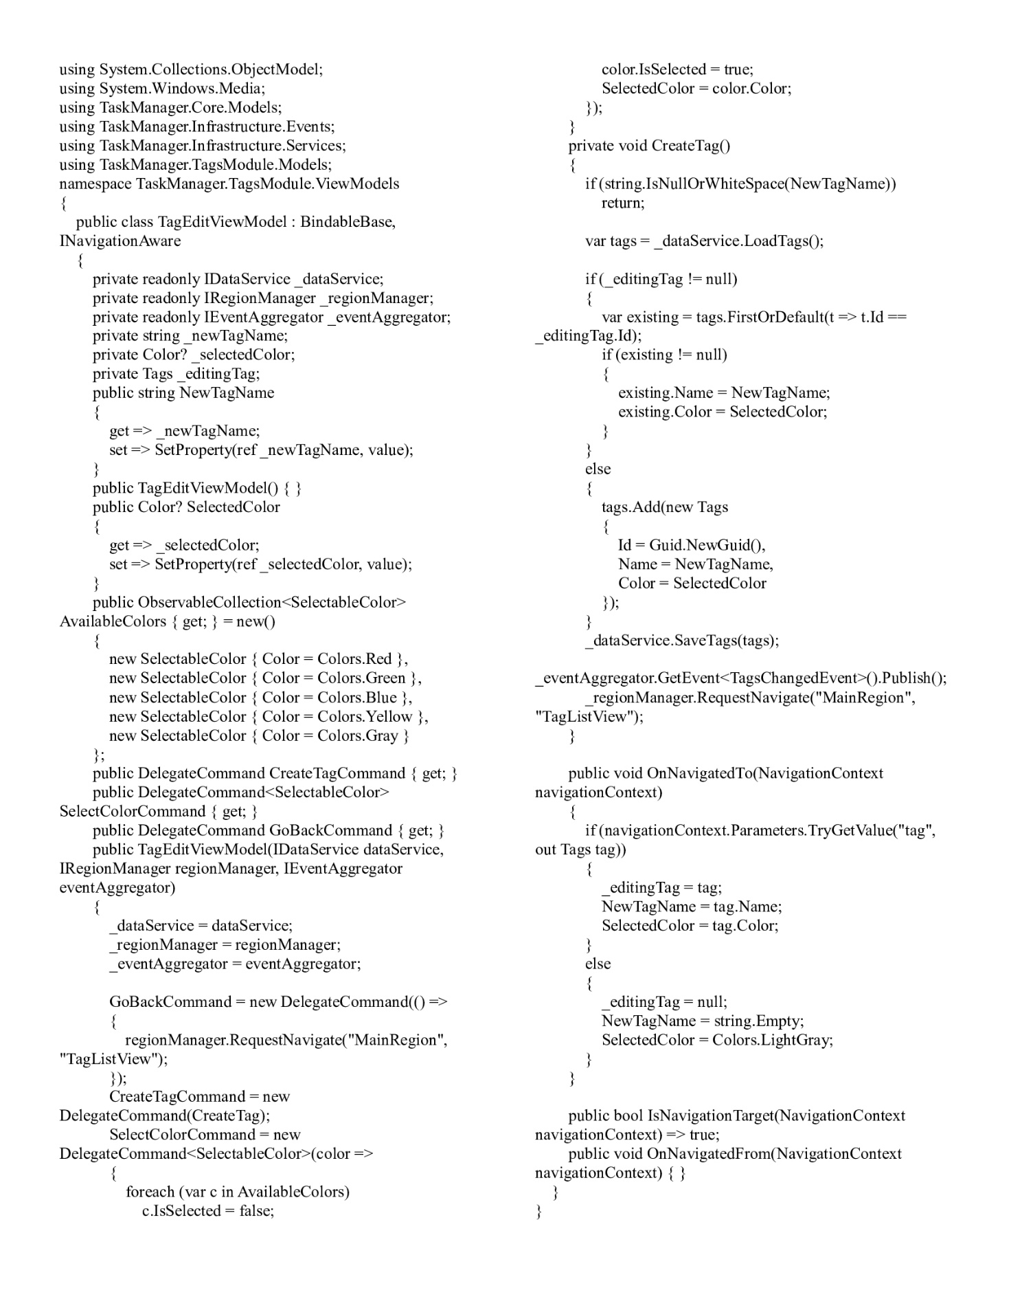
Рис. П3.37. Код TagEditViewModel.cs

Файл TagListViewModel.cs:
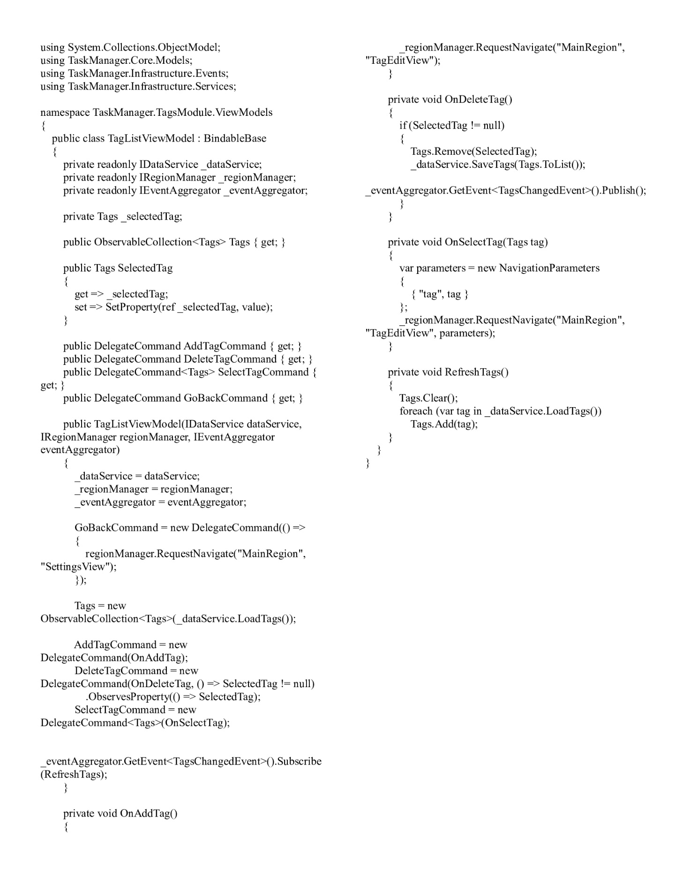
Рис. П3.38. Код TagListViewModel.cs

Файл TaskListView.xaml.cs:
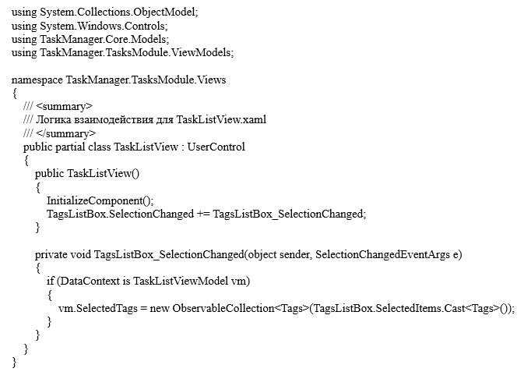
Рис. П3.39. Код TaskListView.xaml.cs

Файл TasksModule.cs:
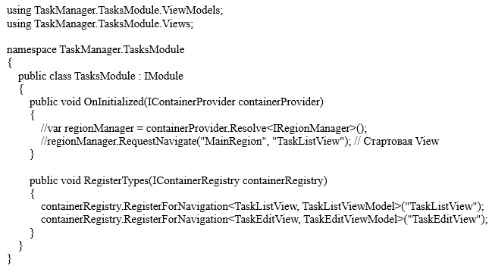
Рис. П3.40. Код TasksModule.cs
Файл TaskEditViewModel.cs:
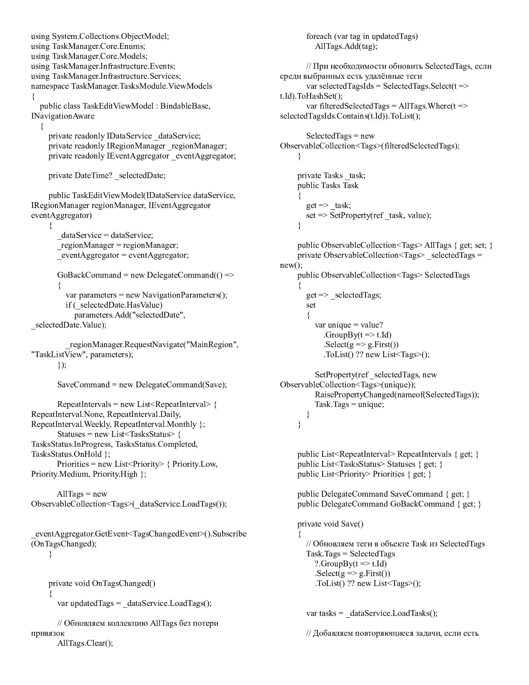
Рис. П3.41. Код TaskEditViewModel.cs

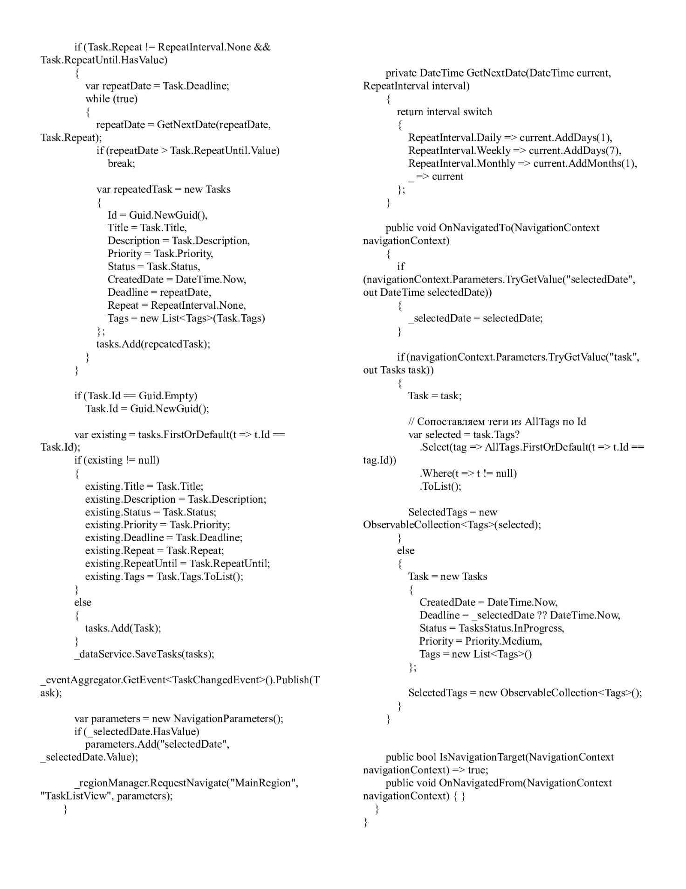
Рис. П3.41. Окончание

Файл TaskListViewModel.cs:
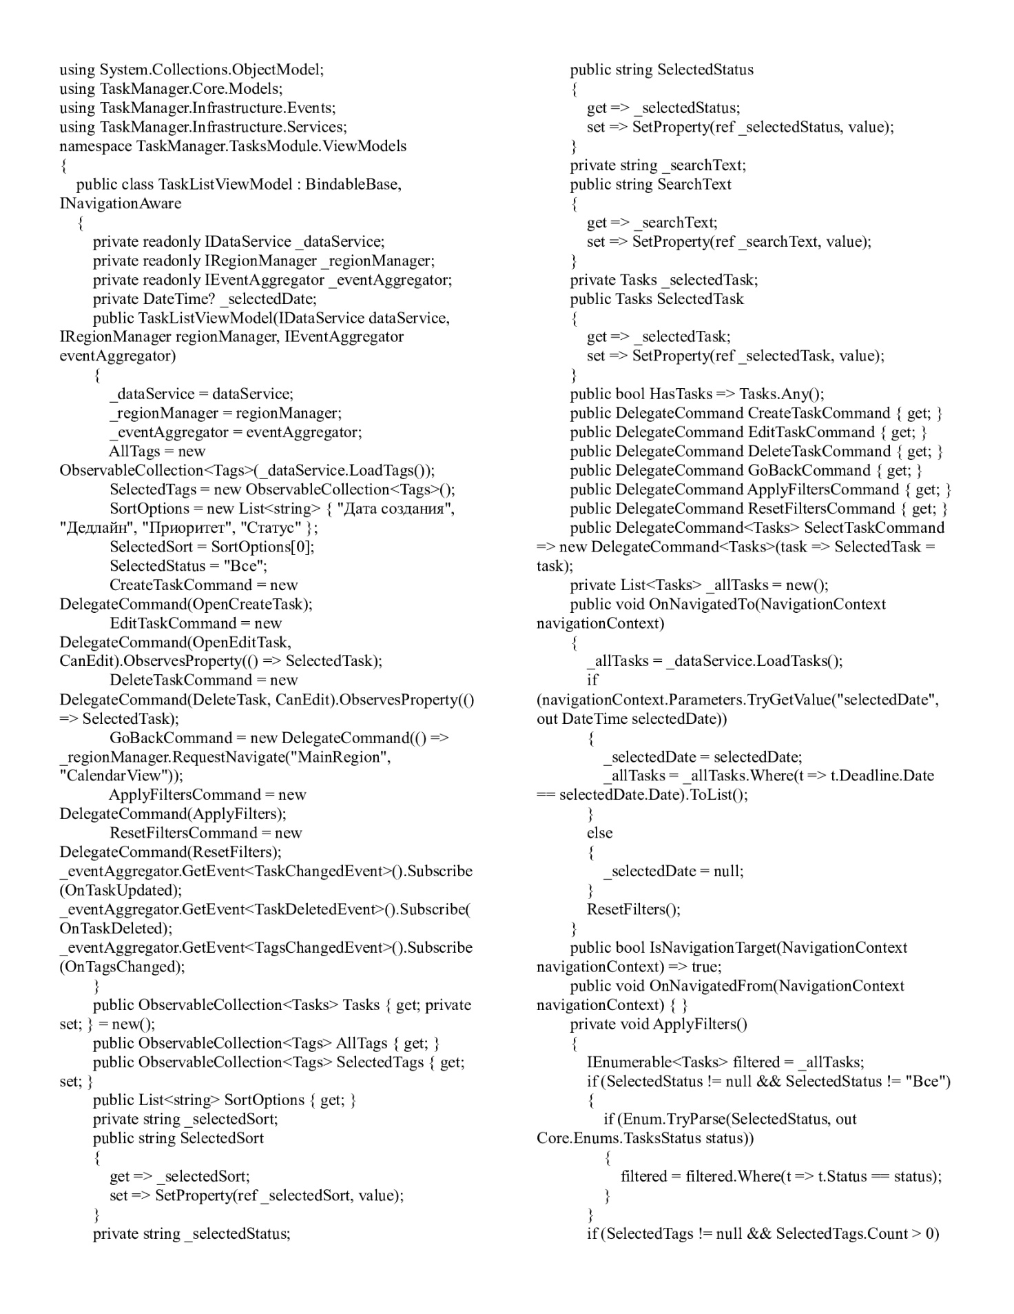
Рис. П3.42. Код TaskListViewModel.cs

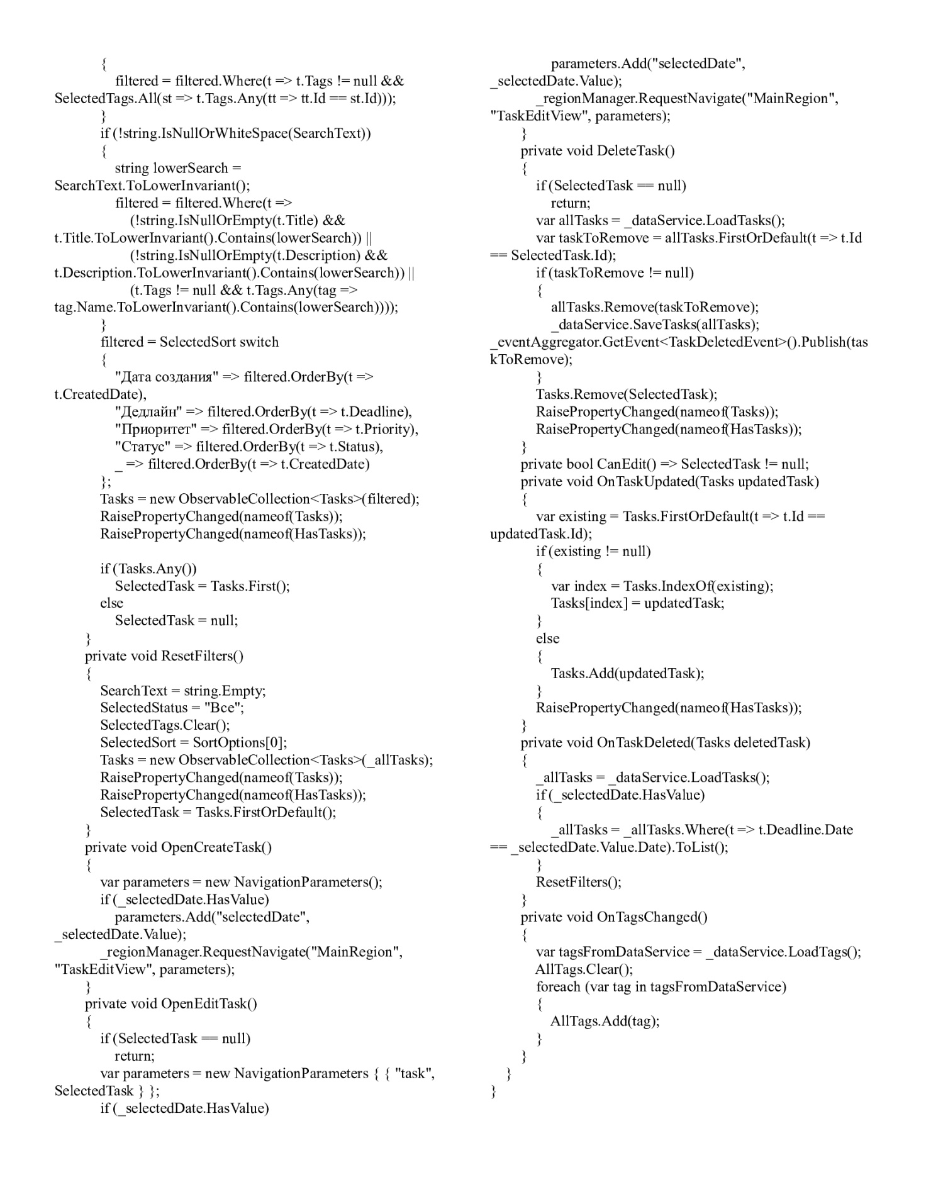
Рис. П3.42. Окончание

Файл TaskEditView.xaml:
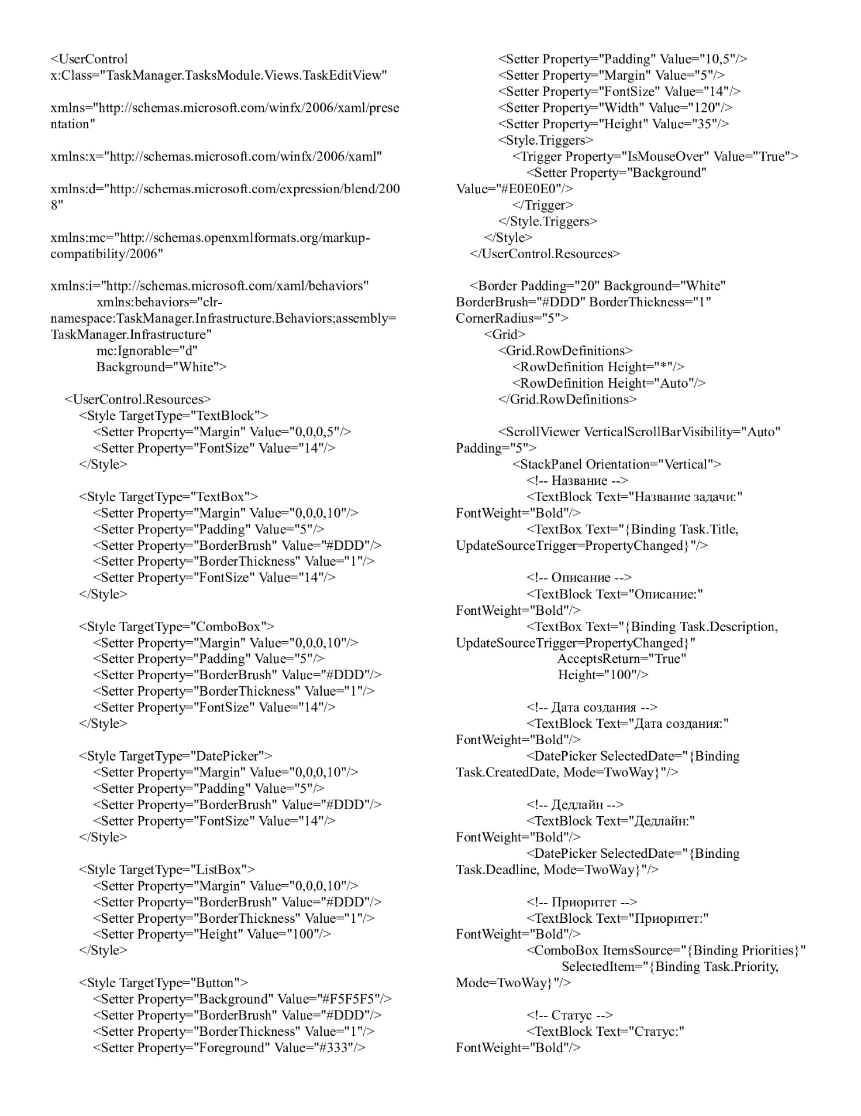
Рис. П3.43. Код TaskEditView.xaml

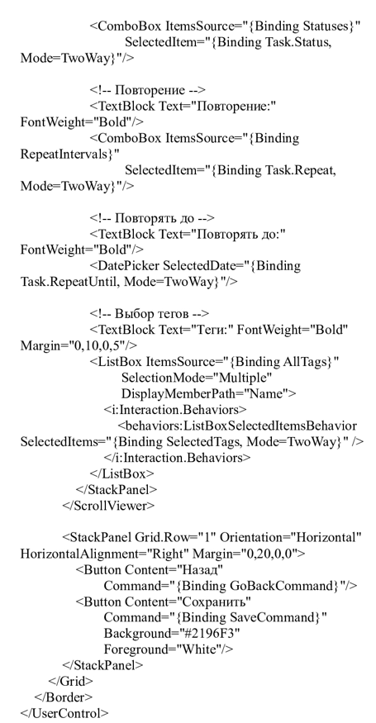
Рис. П3.43. Окончание

Файл TaskListView.xaml:
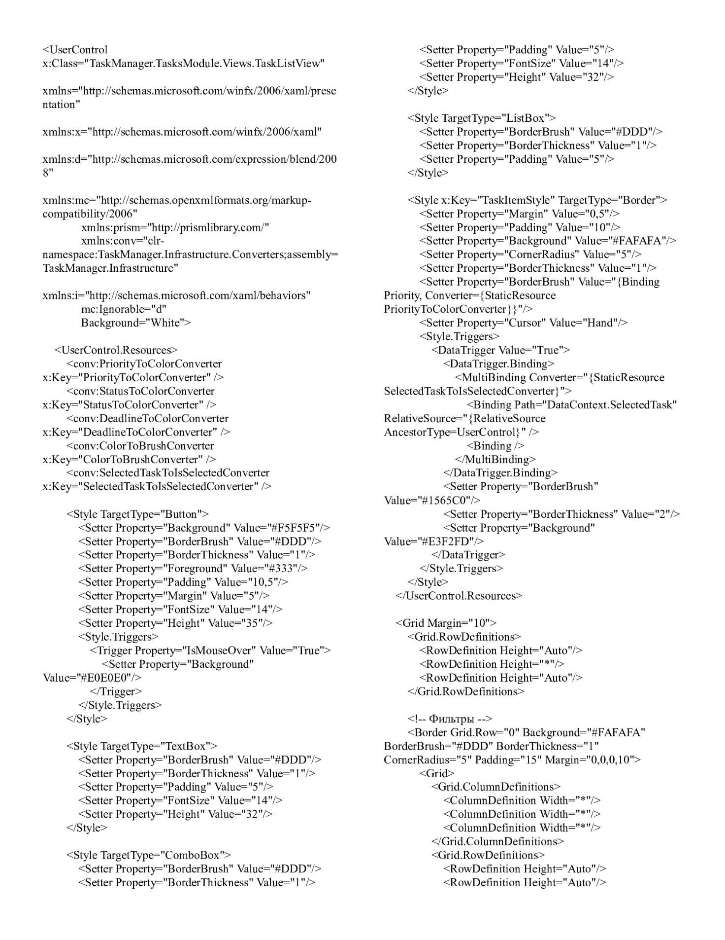
Рис. П3.44. Код TaskListView.xaml

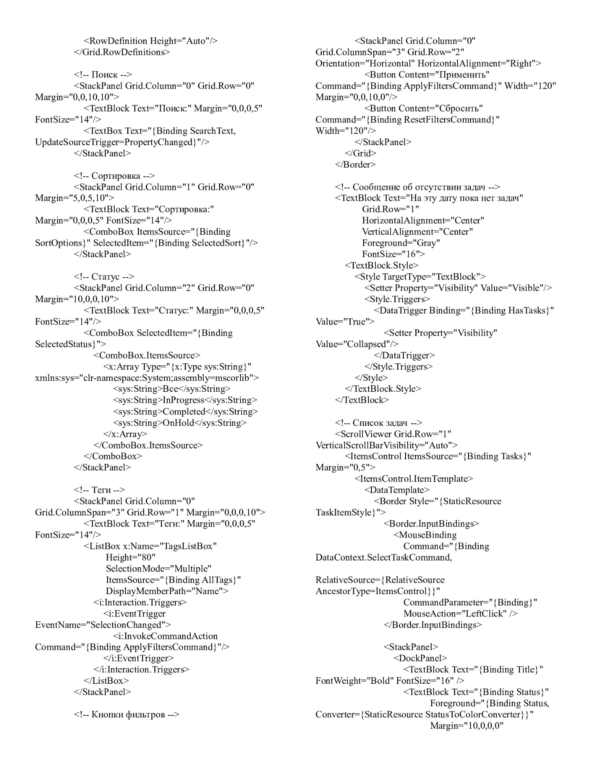
Рис. П3.44. Продолжение

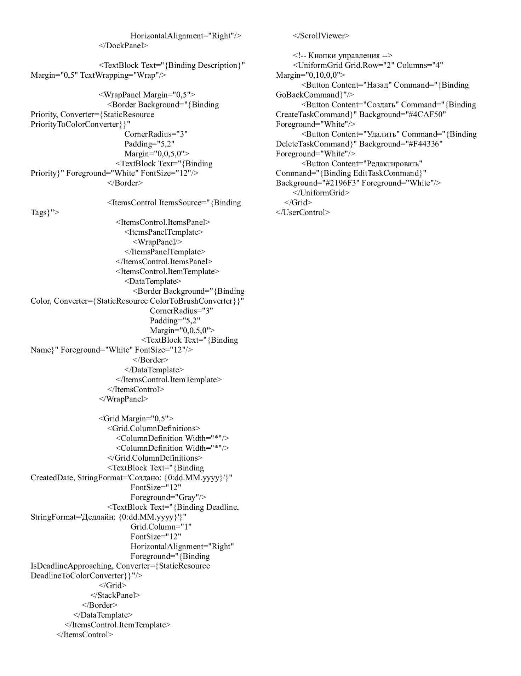
Рис. П3.44. Окончание

Приложение 4. Диаграмма классов

